TRƯỜNG ĐẠI HỌC NGUYỄN TRÃI
KHOA CÔNG NGHỆ THÔNG TIN & CHUYỂN ĐỔI SỐ

ĐỒ ÁN
TỐT NGHIỆP ĐẠI HỌC
ĐỀ TÀI
XÂY DỰNG HỆ THỐNG QUẢN LÝ CÔNG VIỆC VÀ THỜI GIAN CÁ NHÂN ỨNG DỤNG MÔ HÌNH TRÒ CHƠI HÓA
Ngành: Công nghệ thông tin
Giảng viên hướng dẫn: ThS. Phạm Thị Hương
Sinh viên thực hiện: Nguyễn Xuân Vinh
Lớp: K23CNT1
Mã sinh viên: 2310900117
Hà Nội, 12/2026

TRƯỜNG ĐẠI HỌC NGUYỄN TRÃI
KHOA CÔNG NGHỆ THÔNG TIN & CHUYỂN ĐỔI SỐ
ĐỒ ÁN
TỐT NGHIỆP ĐẠI HỌC
ĐỀ TÀI
XÂY DỰNG HỆ THỐNG QUẢN LÝ CÔNG VIỆC VÀ THỜI GIAN CÁ NHÂN ỨNG DỤNG MÔ HÌNH TRÒ CHƠI HÓA
Ngành: Công nghệ thông tin
Giảng viên hướng dẫn: ThS. Phạm Thị Hương
Sinh viên thực hiện: Nguyễn Xuân Vinh
Lớp: K23CNT1
Mã sinh viên: 2310900117
Hà Nội, 12/2026

LỜI CẢM ƠN
Trong quá trình thực hiện đồ án tốt nghiệp, bên cạnh sự nỗ lực của bản thân, em đã nhận được nhiều sự hỗ trợ quý báu. Trước hết, em xin gửi lời cảm ơn chân thành đến ThS. Phạm Thị Hương, người đã định hướng đề tài, góp ý về phạm vi và phương pháp thực hiện, đồng thời theo sát tiến độ để em hoàn thiện sản phẩm đúng hướng.
Em xin cảm ơn quý thầy cô Khoa Công nghệ thông tin và Chuyển đổi số, Trường Đại học Nguyễn Trãi, những người đã truyền đạt nền tảng kiến thức về lập trình, cơ sở dữ liệu và phân tích thiết kế hệ thống trong suốt bốn năm học, làm cơ sở để em có thể thực hiện đề tài này.
Em cũng xin cảm ơn gia đình và bạn bè đã luôn động viên, tạo điều kiện về thời gian và tinh thần để em tập trung hoàn thành đồ án. Do thời gian và kinh nghiệm còn hạn chế, đồ án chắc chắn không tránh khỏi thiếu sót; em rất mong nhận được ý kiến đóng góp của quý thầy cô để sản phẩm được hoàn thiện hơn.
Hà Nội, ngày ... tháng 12 năm 2026.
Sinh viên
Nguyễn Xuân Vinh

TÓM TẮT NỘI DUNG ĐỒ ÁN
Quản lý công việc và thời gian cá nhân là nhu cầu thường trực của sinh viên, người phải cân bằng giữa lịch học theo tín chỉ, bài tập, dự án nhóm, công việc làm thêm và các mục tiêu cá nhân. Các ứng dụng danh sách việc cần làm phổ biến hiện nay giải quyết tốt việc ghi nhận và nhắc hạn, nhưng thường thiếu cơ chế tạo động lực nên người dùng dễ bỏ dở sau một thời gian ngắn. Một số ứng dụng đã áp dụng yếu tố trò chơi để duy trì sự tham gia, tuy nhiên phần lớn chưa gắn với bối cảnh học tập của sinh viên Việt Nam như tính điểm GPA theo thang điểm 4 hay quy chế học phần.
Đồ án lựa chọn hướng tiếp cận trò chơi hóa (gamification) theo mô hình trò chơi nhập vai, trong đó mỗi công việc hoàn thành được quy đổi thành điểm kinh nghiệm và vàng, còn việc trễ hạn làm giảm sinh lực của nhân vật. Hướng tiếp cận này được chọn vì biến một hoạt động mang tính nghĩa vụ thành chuỗi phản hồi tức thời, có thể quan sát và tích lũy. Hệ thống được xây dựng theo kiến trúc máy khách - máy chủ gồm giao diện ReactJS, dịch vụ REST API bằng Spring Boot và cơ sở dữ liệu SQL Server, với các nghiệp vụ nhạy cảm như cộng điểm, lên cấp, trừ sinh lực được xử lý trong thủ tục lưu trữ có giao dịch.
Đóng góp chính của đồ án gồm một cơ sở dữ liệu gồm 54 bảng bao phủ 9 phân hệ và 122 chức năng, bộ thiết kế giao diện theo phong cách 16-bit Neobrutalism cho 10 màn hình chính, và phần dịch vụ phía máy chủ Spring Boot gồm 11 lớp điều khiển với 146 điểm cuối REST. Báo cáo này trình bày kết quả của giai đoạn hiện tại, gồm cơ sở lý thuyết, nền tảng công nghệ, khảo sát và phân tích hệ thống (use case, biểu đồ tuần tự, biểu đồ hoạt động) và phần đầu của thiết kế hệ thống (kiến trúc, lớp, cơ sở dữ liệu).
MỤC LỤC
TÓM TẮT NỘI DUNG ĐỒ ÁN i
MỞ ĐẦU 1
1. Đặt vấn đề 1
2. Mục tiêu đề tài 1
3. Phạm vi đề tài 1
4. Giải pháp công nghệ 1
5. Bố cục của đề tài 1
CHƯƠNG 1. TỔNG QUAN ĐỀ TÀI VÀ NỀN TẢNG CÔNG NGHỆ 1
1.1 Tổng quan về đề tài 1
1.1.1 Khái quát về lĩnh vực quản lý công việc và thời gian cá nhân 1
1.1.2 Mô hình hoạt động truyền thống trong lĩnh vực 1
1.1.3 Xu hướng ứng dụng trò chơi hóa trong lĩnh vực 1
1.2 Nền tảng công nghệ 1
1.2.1 Tìm hiểu về ReactJS 1
1.2.2 Tìm hiểu về REST API 1
1.2.3 Tìm hiểu về Spring Boot 1
1.2.4 Tìm hiểu về SQL Server 1
1.2.5 Tìm hiểu về Spring Security và JSON Web Token 1
1.3 Tổng kết chương 1
CHƯƠNG 2. KHẢO SÁT VÀ PHÂN TÍCH HỆ THỐNG 1
2.1 Yêu cầu của hệ thống 1
2.1.1 Chức năng của hệ thống 1
2.1.2 Yêu cầu phi chức năng 1
2.1.3 Các tác nhân tham gia hệ thống 1
2.1.4 Quy trình nghiệp vụ trong hệ thống 1
2.2 Biểu đồ use case 1
2.2.1 Biểu đồ use case tổng quát 1
2.2.2 Biểu đồ use case phân rã 1
2.3 Đặc tả use case 1
2.3.1 Đặc tả use case Đăng nhập 1
2.3.2 Đặc tả use case Hoàn thành nhiệm vụ 1
2.3.3 Đặc tả use case Mở hộp mù 1
2.3.4 Đặc tả use case Hồi sinh qua thanh toán 1
2.3.5 Đặc tả use case Quét nhiệm vụ trễ hạn 1
2.4 Biểu đồ tuần tự 1
2.4.1 Biểu đồ tuần tự Đăng nhập 1
2.4.2 Biểu đồ tuần tự Hoàn thành nhiệm vụ 1
2.4.3 Biểu đồ tuần tự Mở hộp mù 1
2.4.4 Biểu đồ tuần tự Hồi sinh qua thanh toán 1
2.4.5 Biểu đồ tuần tự Quét nhiệm vụ trễ hạn 1
2.5 Biểu đồ hoạt động 1
2.5.1 Biểu đồ hoạt động Hoàn thành nhiệm vụ 1
2.5.2 Biểu đồ hoạt động Mở hộp mù 1
2.5.3 Biểu đồ hoạt động Quét nhiệm vụ trễ hạn 1
2.5.4 Biểu đồ hoạt động Hồi sinh qua thanh toán 1
2.6 Tổng kết chương 1
CHƯƠNG 3. THIẾT KẾ HỆ THỐNG VÀ CƠ SỞ DỮ LIỆU 1
3.1 Thiết kế kiến trúc hệ thống 1
3.1.1 Kiến trúc tổng thể 1
3.1.2 Xác thực và phân quyền 1
3.1.3 Các lớp điều khiển và nhóm đường dẫn 1
3.2 Thiết kế giao diện 1
3.3 Thiết kế lớp 1
3.3.1 Các lớp thực thể 1
3.3.2 Các lớp xử lý nghiệp vụ 1
3.4 Thiết kế cơ sở dữ liệu 1
3.4.1 Danh sách các bảng 1
3.4.2 Mô hình quan hệ thực thể 1
3.4.3 Các khung nhìn 1
3.4.4 Các thủ tục lưu sẵn 1
3.5 Tổng kết chương 1
TÀI LIỆU THAM KHẢO 1

DANH MỤC CÁC TỪ VIẾT TẮT
Từ viết tắt | Từ đầy đủ | Mô tả
API | Application Programming Interface | Giao diện lập trình ứng dụng
CRUD | Create, Read, Update, Delete | Bốn thao tác cơ bản trên dữ liệu
CSDL | Cơ sở dữ liệu | Tập hợp dữ liệu có tổ chức
DOM | Document Object Model | Mô hình đối tượng của tài liệu HTML
DTO | Data Transfer Object | Đối tượng trung chuyển dữ liệu giữa các tầng
ERD | Entity Relationship Diagram | Sơ đồ quan hệ thực thể
EXP | Experience Points | Điểm kinh nghiệm của nhân vật
GPA | Grade Point Average | Điểm trung bình học tập tích lũy
GVHD | Giảng viên hướng dẫn | Giảng viên hướng dẫn đồ án
HMAC | Hash-based Message Authentication Code | Mã xác thực thông điệp dựa trên hàm băm
HP | Health Points | Điểm sinh lực của nhân vật
HTTP | HyperText Transfer Protocol | Giao thức truyền tải siêu văn bản
JPA | Jakarta Persistence API | Đặc tả ánh xạ đối tượng - quan hệ của Java
JSON | JavaScript Object Notation | Định dạng trao đổi dữ liệu dạng văn bản
JSX | JavaScript XML | Cú pháp mở rộng mô tả giao diện trong React
JWT | JSON Web Token | Token ký số dùng để xác thực
MP | Mana Points | Điểm năng lượng dùng để thi triển kỹ năng
OTP | One-Time Password | Mật khẩu dùng một lần
ORM | Object-Relational Mapping | Ánh xạ đối tượng - quan hệ
REST | Representational State Transfer | Phong cách kiến trúc cho dịch vụ web
RPG | Role-Playing Game | Trò chơi nhập vai
SPA | Single Page Application | Ứng dụng web một trang
SQL | Structured Query Language | Ngôn ngữ truy vấn có cấu trúc
T-SQL | Transact-SQL | Phần mở rộng của SQL trong SQL Server
UML | Unified Modeling Language | Ngôn ngữ mô hình hóa thống nhất
UI/UX | User Interface / User Experience | Giao diện / Trải nghiệm người dùng
ĐATN | Đồ án tốt nghiệp | Đồ án tốt nghiệp đại học
DANH MỤC BẢNG BIỂU
Bảng 1.1. So sánh một số ứng dụng quản lý công việc có yếu tố trò chơi hóa. 1
Bảng 1.2. Các công nghệ sử dụng trong hệ thống. 1
Bảng 2.1. Các phân hệ và chức năng chính của hệ thống. 1
Bảng 2.2. Yêu cầu phi chức năng. 1
Bảng 2.3. Các tác nhân của hệ thống. 1
Bảng 2.4. Đặc tả use case Đăng nhập. 1
Bảng 2.5. Đặc tả use case Hoàn thành nhiệm vụ. 1
Bảng 2.6. Đặc tả use case Mở hộp mù. 1
Bảng 2.7. Đặc tả use case Hồi sinh qua thanh toán. 1
Bảng 2.8. Đặc tả use case Quét nhiệm vụ trễ hạn. 1
Bảng 3.1. Các lớp điều khiển và nhóm đường dẫn REST. 1
Bảng 3.2. Nhóm bảng tài khoản, nhân vật và xã hội. 1
Bảng 3.3. Nhóm bảng nhiệm vụ, kỹ năng và lớp nhân vật. 1
Bảng 3.4. Nhóm bảng thú cưng, vật phẩm, quay thưởng và chợ. 1
Bảng 3.5. Nhóm bảng thành tựu, nhật ký, quản trị và thanh toán. 1
Bảng 3.6. Các khung nhìn của cơ sở dữ liệu. 1
Bảng 3.7. Các thủ tục lưu sẵn của cơ sở dữ liệu. 1

DANH MỤC HÌNH ẢNH
Hình 2.1. Biểu đồ use case tổng quát. 1
Hình 2.2. Use case phân rã phân hệ tài khoản và xác thực. 1
Hình 2.3. Use case phân rã phân hệ nhân vật, chỉ số và thành tựu. 1
Hình 2.4. Use case phân rã phân hệ quản lý nhiệm vụ và Epic Quest. 1
Hình 2.5. Use case phân rã phân hệ cây kỹ năng và lớp nhân vật. 1
Hình 2.6. Use case phân rã phân hệ thú cưng đồng hành và nhật ký. 1
Hình 2.7. Use case phân rã phân hệ túi đồ, quay thưởng và chợ giao dịch. 1
Hình 2.8. Use case phân rã phân hệ tổ đội, bạn bè và bảng xếp hạng. 1
Hình 2.9. Use case phân rã phân hệ quản trị hệ thống. 1
Hình 2.10. Use case phân rã phân hệ thanh toán và hồi sinh. 1
Hình 2.11. Biểu đồ tuần tự use case Đăng nhập. 1
Hình 2.12. Biểu đồ tuần tự use case Hoàn thành nhiệm vụ. 1
Hình 2.13. Biểu đồ tuần tự use case Mở hộp mù. 1
Hình 2.14. Biểu đồ tuần tự use case Hồi sinh qua thanh toán. 1
Hình 2.15. Biểu đồ tuần tự use case Quét nhiệm vụ trễ hạn. 1
Hình 2.16. Biểu đồ hoạt động Hoàn thành nhiệm vụ. 1
Hình 2.17. Biểu đồ hoạt động Mở hộp mù. 1
Hình 2.18. Biểu đồ hoạt động Quét nhiệm vụ trễ hạn. 1
Hình 2.19. Biểu đồ hoạt động Hồi sinh qua thanh toán. 1
Hình 3.1. Kiến trúc tổng thể của hệ thống. 1
Hình 3.2. Biểu đồ lớp nhóm tài khoản, nhân vật và xã hội. 1
Hình 3.3. Biểu đồ lớp nhóm nhiệm vụ. 1
Hình 3.4. Biểu đồ lớp nhóm kỹ năng, lớp nhân vật và thú cưng. 1
Hình 3.5. Biểu đồ lớp nhóm vật phẩm, quay thưởng, chợ và thanh toán. 1
Hình 3.6. Biểu đồ lớp xử lý của phân hệ quản lý nhiệm vụ. 1
Hình 3.7. Mô hình quan hệ nhóm tài khoản, nhân vật và xã hội. 1
Hình 3.8. Mô hình quan hệ nhóm nhiệm vụ, kỹ năng và lớp nhân vật. 1
Hình 3.9. Mô hình quan hệ nhóm thú cưng, vật phẩm, quay thưởng và chợ. 1
Hình 3.10. Mô hình quan hệ nhóm thành tựu, nhật ký, quản trị và thanh toán. 1

MỞ ĐẦU

1. Đặt vấn đề
Trong môi trường đại học, sinh viên phải đồng thời xử lý nhiều luồng công việc có thời hạn khác nhau: học phần theo tín chỉ, bài tập lớn, đồ án nhóm, kỳ thi, công việc làm thêm và các mục tiêu phát triển bản thân. Khi khối lượng công việc vượt quá khả năng ghi nhớ, việc quên hạn nộp, dồn việc vào phút cuối hoặc trì hoãn kéo dài trở thành hiện tượng phổ biến, ảnh hưởng trực tiếp đến kết quả học tập và sức khỏe tinh thần.
Hiện nay đã có nhiều công cụ hỗ trợ quản lý công việc, từ sổ tay, lịch điện tử đến các ứng dụng danh sách việc cần làm. Các công cụ này làm tốt chức năng ghi nhận và nhắc việc, nhưng việc sử dụng chúng hoàn toàn dựa vào ý chí của người dùng. Thực tế cho thấy nhiều người cài đặt ứng dụng, nhập dữ liệu trong vài ngày đầu rồi ngừng sử dụng khi sự mới mẻ qua đi, bởi việc hoàn thành một công việc không mang lại phản hồi hay phần thưởng nào đủ để duy trì thói quen. Bên cạnh đó, các công cụ phổ thông thường không gắn với đặc thù của sinh viên Việt Nam, chẳng hạn việc theo dõi tiến độ điểm trung bình tích lũy theo thang điểm 4 hay các học phần không tính điểm.
Vấn đề đặt ra là cần một hệ thống quản lý công việc và thời gian cá nhân vừa đáp ứng đầy đủ các nghiệp vụ cơ bản, vừa tạo được động lực bền vững để người dùng duy trì sử dụng trong thời gian dài. Giải quyết được vấn đề này có ý nghĩa không chỉ với sinh viên mà còn với người đi làm trẻ, người tự học và các nhóm làm việc nhỏ có nhu cầu phối hợp tiến độ.

2. Mục tiêu đề tài
Mục tiêu tổng quát của đề tài là xây dựng một ứng dụng web quản lý công việc và thời gian cá nhân có ứng dụng mô hình trò chơi hóa, giúp người dùng theo dõi công việc hiệu quả hơn và duy trì thói quen làm việc đều đặn.
Về mục tiêu cụ thể, đề tài hướng đến bốn kết quả. Thứ nhất, nghiên cứu cơ sở lý thuyết về trò chơi hóa và khảo sát các ứng dụng tương tự để xác định những cơ chế phù hợp. Thứ hai, phân tích và thiết kế hệ thống gồm các phân hệ tài khoản, nhân vật, công việc, cây kỹ năng, thú cưng, vật phẩm, xã hội, quản trị và thanh toán. Thứ ba, thiết kế cơ sở dữ liệu quan hệ bảo đảm toàn vẹn dữ liệu và đặt các quy tắc nghiệp vụ quan trọng trong thủ tục lưu trữ có giao dịch. Thứ tư, xây dựng giao diện và dịch vụ phía máy chủ để người dùng thực hiện được vòng lặp cốt lõi gồm tạo công việc, hoàn thành, nhận thưởng và lên cấp.

3. Phạm vi đề tài
Đối tượng nghiên cứu là các cơ chế trò chơi hóa áp dụng cho quản lý công việc cá nhân, và đối tượng sử dụng chính là sinh viên đại học tại Việt Nam. Hệ thống được xây dựng dưới dạng ứng dụng web có giao diện thích ứng với nhiều kích thước màn hình, sử dụng tiếng Việt làm ngôn ngữ giao diện.
Phạm vi chức năng gồm 122 chức năng thuộc 9 phân hệ: tài khoản và xác thực, nhân vật và chỉ số, quản lý nhiệm vụ, cây kỹ năng và nghề, thú cưng đồng hành, kho đồ và quay thưởng, xã hội và tổ đội, quản trị hệ thống, và thanh toán hồi sinh. Đề tài không bao gồm ứng dụng di động nguyên bản, không hỗ trợ ngôn ngữ giao diện khác ngoài tiếng Việt và không đặt mục tiêu vận hành ở quy mô hàng nghìn người dùng đồng thời.

4. Giải pháp công nghệ
Đồ án áp dụng mô hình trò chơi nhập vai để trò chơi hóa việc quản lý công việc, vì mô hình này có sẵn hệ thống chỉ số, cấp độ và phần thưởng quen thuộc với người dùng trẻ. Hệ thống theo kiến trúc máy khách - máy chủ: giao diện được xây dựng bằng ReactJS và Tailwind CSS, dịch vụ REST API bằng Spring Boot, và cơ sở dữ liệu SQL Server. Các nghiệp vụ nhạy cảm như tính thưởng, lên cấp và trừ sinh lực được cài đặt trong thủ tục lưu trữ có giao dịch nhằm tránh sai lệch dữ liệu khi nhiều thao tác diễn ra đồng thời. Giao diện được phác thảo bằng công cụ thiết kế sinh giao diện Google Stitch theo phong cách 16-bit Neobrutalism để thống nhất hình ảnh trò chơi.

5. Bố cục của đề tài
Ngoài phần Mở đầu, Kết luận và Tài liệu tham khảo, nội dung đồ án được chia thành bốn chương chính. Chương 1 trình bày tổng quan đề tài và nền tảng công nghệ, gồm khái quát lĩnh vực quản lý công việc, xu hướng trò chơi hóa, khảo sát ứng dụng tương tự và các công nghệ sử dụng. Chương 2 trình bày khảo sát và phân tích hệ thống, gồm yêu cầu chức năng, yêu cầu phi chức năng, tác nhân, biểu đồ use case, đặc tả use case, biểu đồ tuần tự và biểu đồ hoạt động. Chương 3 trình bày thiết kế hệ thống và cơ sở dữ liệu, gồm kiến trúc hệ thống, thiết kế giao diện, thiết kế lớp và thiết kế cơ sở dữ liệu. Chương 4 trình bày việc xây dựng ứng dụng, gồm công cụ sử dụng, kết quả đạt được và kiểm thử các chức năng chính.

CHƯƠNG 1. TỔNG QUAN ĐỀ TÀI VÀ NỀN TẢNG CÔNG NGHỆ
Chương này giới thiệu bối cảnh của đề tài và các nền tảng lý thuyết, công nghệ làm cơ sở cho các chương sau. Trước hết, chương khái quát lĩnh vực quản lý công việc và thời gian cá nhân, phân tích mô hình hoạt động truyền thống cùng những hạn chế của nó. Tiếp theo, chương trình bày khái niệm trò chơi hóa, xu hướng ứng dụng và khảo sát một số ứng dụng tiêu biểu. Phần cuối giới thiệu các công nghệ được lựa chọn để xây dựng hệ thống.

1.1 Tổng quan về đề tài

1.1.1 Khái quát về lĩnh vực quản lý công việc và thời gian cá nhân
Quản lý thời gian cá nhân là quá trình lập kế hoạch và kiểm soát cách phân bổ thời gian cho các hoạt động nhằm đạt được mục tiêu đã đề ra. Với sinh viên, quá trình này gồm ba khía cạnh chính: xác định công việc cần làm, sắp xếp thứ tự ưu tiên theo mức độ quan trọng và thời hạn, và theo dõi kết quả thực hiện để điều chỉnh kế hoạch. Khi một trong ba khía cạnh thiếu vắng, công việc dễ bị bỏ sót hoặc dồn lại sát thời điểm nộp.
Đặc thù của sinh viên đại học là khối lượng công việc đến từ nhiều nguồn độc lập như học phần, đồ án nhóm, công việc làm thêm và hoạt động ngoại khóa. Ngoài ra, kết quả học tập được tổng hợp thành điểm trung bình tích lũy, nên mỗi quyết định phân bổ thời gian đều có tác động dài hạn mà sinh viên khó nhận ra ngay lập tức.

1.1.2 Mô hình hoạt động truyền thống trong lĩnh vực
Mô hình truyền thống dựa trên các công cụ thủ công hoặc bán thủ công như sổ tay, lịch giấy, ghi chú trên điện thoại và bảng tính. Quy trình điển hình gồm ba bước: người dùng tự ghi công việc vào công cụ, tự kiểm tra danh sách theo định kỳ, và tự đánh dấu khi hoàn thành. Thành phần tham gia chỉ gồm bản thân người dùng và công cụ ghi chép; không có cơ chế phản hồi hay đánh giá nào từ hệ thống.
Mô hình này đơn giản, chi phí thấp và linh hoạt, nhưng không chủ động nhắc việc, tốn thời gian phân loại và thống kê khi dữ liệu tăng lên, và việc hoàn thành công việc không tạo ra phản hồi tích cực nào trong khi trễ hạn chỉ để lại hậu quả ở thời điểm muộn. Các ứng dụng danh sách việc cần làm dạng số hóa khắc phục được hạn chế về nhắc việc và tìm kiếm, nhưng vẫn thiếu động lực nội tại.

1.1.3 Xu hướng ứng dụng trò chơi hóa trong lĩnh vực
Trò chơi hóa (gamification) được định nghĩa là việc sử dụng các yếu tố thiết kế của trò chơi trong những bối cảnh không phải trò chơi [1]. Các yếu tố thường gặp gồm điểm số, cấp độ, huy hiệu, bảng xếp hạng, nhiệm vụ, chuỗi ngày liên tục và phần thưởng ngẫu nhiên. Mục đích không phải biến ứng dụng thành trò chơi hoàn chỉnh, mà tận dụng cơ chế phản hồi tức thời và cảm giác tiến bộ của trò chơi để khuyến khích hành vi mong muốn.
Tổng quan các nghiên cứu thực nghiệm cho thấy trò chơi hóa nhìn chung mang lại hiệu quả tích cực đối với mức độ tham gia và động lực của người dùng, song kết quả phụ thuộc nhiều vào bối cảnh áp dụng và đặc điểm người dùng [2]. Điều này cho thấy các yếu tố trò chơi cần được thiết kế gắn với mục tiêu thực của người dùng thay vì chỉ thêm vào như lớp trang trí.
Trong lĩnh vực quản lý công việc, xu hướng này thể hiện qua nhiều sản phẩm. Habitica coi mỗi thói quen và công việc là một hành động của nhân vật nhập vai, người dùng nhận kinh nghiệm và vàng khi hoàn thành, bị mất sinh lực khi bỏ lỡ [8]. Todoist cung cấp điểm Karma và mục tiêu hằng ngày để ghi nhận năng suất. Forest dùng việc trồng cây ảo trong thời gian tập trung, cây sẽ chết nếu người dùng rời ứng dụng. Duolingo, tuy thuộc lĩnh vực học ngôn ngữ, là ví dụ điển hình của việc dùng chuỗi ngày liên tục và bảng xếp hạng để duy trì thói quen hằng ngày. Bảng 1.1 so sánh một số đặc điểm của các ứng dụng này với định hướng của đề tài.
Bảng 1.1. So sánh một số ứng dụng quản lý công việc có yếu tố trò chơi hóa.
Ứng dụng | Cơ chế trò chơi hóa chính | Hạn chế đối với sinh viên | Định hướng của đề tài
Habitica | Nhập vai: kinh nghiệm, vàng, sinh lực, tổ đội, thú cưng | Giao diện tiếng Anh; không có công cụ theo dõi GPA theo thang điểm 4 | Giữ mô hình nhập vai, Việt hóa và gắn với bối cảnh học tập
Todoist | Điểm Karma, mục tiêu hằng ngày | Cơ chế trò chơi mờ nhạt, không có nhân vật hay phần thưởng vật phẩm | Bổ sung nhân vật, vật phẩm và hậu quả khi trễ hạn
Forest | Trồng cây trong thời gian tập trung | Chỉ tập trung vào đo thời gian, không quản lý công việc | Tích hợp chế độ tập trung vào hệ thống công việc
Duolingo | Chuỗi ngày liên tục, bảng xếp hạng | Thuộc lĩnh vực học ngoại ngữ | Tham khảo cơ chế chuỗi ngày và xếp hạng

Nhìn chung, xu hướng phát triển hướng đến việc kết hợp yếu tố trò chơi với tính năng xã hội như tổ đội và bảng xếp hạng, đồng thời bắt đầu tích hợp trí tuệ nhân tạo để cá nhân hóa lời nhắc và phản hồi. Hạn chế đáng lưu ý là nguy cơ người dùng chạy theo phần thưởng thay vì mục tiêu thực, và nguy cơ cơ chế phạt gây áp lực quá mức. Do đó, đề tài thiết kế cơ chế phạt có thể giảm nhẹ thông qua trang bị và khiên chắn, đồng thời cho phép hồi sinh khi nhân vật mất hết sinh lực.

1.2 Nền tảng công nghệ
Hệ thống được xây dựng theo kiến trúc ba tầng gồm giao diện người dùng, dịch vụ nghiệp vụ và cơ sở dữ liệu. Các công nghệ được lựa chọn dựa trên kiến thức đã học và tính phổ biến trong thực tế tuyển dụng, được tóm tắt trong Bảng 1.2.
Bảng 1.2. Các công nghệ sử dụng trong hệ thống.
Tầng | Công nghệ | Vai trò trong hệ thống
Giao diện | ReactJS, Tailwind CSS | Xây dựng ứng dụng một trang, hiển thị chỉ số nhân vật, bảng nhiệm vụ và các màn hình trò chơi
Dịch vụ | Spring Boot, Spring Data JPA, Hibernate | Cung cấp REST API, ánh xạ đối tượng - quan hệ, xử lý nghiệp vụ
Dữ liệu | Microsoft SQL Server, T-SQL | Lưu trữ dữ liệu, thủ tục lưu trữ, khung nhìn và giao dịch
Bảo mật | Spring Security, JWT, BCrypt | Xác thực không trạng thái bằng token, băm mật khẩu, phân quyền theo vai trò
Tích hợp | Google OAuth 2.0, Gemini API, SMTP | Đăng nhập bằng Google, sinh lời thoại thú cưng bằng AI, gửi email OTP và biên lai
Thiết kế | Google Stitch | Phác thảo giao diện và mã HTML tham chiếu
Quản lý mã nguồn | Git | Quản lý phiên bản và lưu trữ mã nguồn

1.2.1 Tìm hiểu về ReactJS
ReactJS là thư viện JavaScript mã nguồn mở dùng để xây dựng giao diện người dùng, do Meta phát triển [3]. Giao diện được chia thành các thành phần (component) độc lập, mỗi thành phần quản lý trạng thái và cách hiển thị của riêng mình, nhờ đó dễ tái sử dụng và bảo trì. React dùng cú pháp JSX để mô tả giao diện ngay trong mã JavaScript, và dùng cơ chế DOM ảo để chỉ cập nhật những phần giao diện thực sự thay đổi, giúp giảm chi phí cập nhật trên trình duyệt.
Trong đề tài, ReactJS phù hợp vì giao diện trò chơi có nhiều thành phần lặp lại và thay đổi trạng thái thường xuyên, như thanh sinh lực, thẻ nhiệm vụ hay cửa sổ nhận thưởng. Việc chuyển thẻ nhiệm vụ giữa các cột hoặc cập nhật chỉ số sau khi hoàn thành công việc được xử lý bằng trạng thái thay vì thao tác trực tiếp lên cây DOM. Tailwind CSS được dùng kèm để định nghĩa kiểu dáng bằng các lớp tiện ích, thuận lợi cho việc hiện thực bộ nhận diện 16-bit Neobrutalism với viền đen dày và bóng đổ cứng [7].

1.2.2 Tìm hiểu về REST API
REST là phong cách kiến trúc cho hệ thống phân tán do Fielding đề xuất [6], trong đó dịch vụ được mô hình hóa quanh các tài nguyên, mỗi tài nguyên có một địa chỉ riêng và được thao tác thông qua các phương thức chuẩn của giao thức HTTP. Các phương thức GET, POST, PUT và DELETE tương ứng với thao tác đọc, tạo, cập nhật và xóa. Dữ liệu thường được trao đổi dưới dạng JSON, và mỗi yêu cầu độc lập, mang đủ thông tin để máy chủ xử lý mà không cần lưu trạng thái phiên giữa các yêu cầu.
Việc tách giao diện và dịch vụ qua REST API cho phép hai phần phát triển độc lập và thay đổi một phần mà không ảnh hưởng phần kia. Trong hệ thống, các tài nguyên chính gồm nhiệm vụ, nhân vật, vật phẩm, thú cưng và tổ đội. Chẳng hạn, danh sách nhiệm vụ được truy xuất qua đường dẫn /api/v1/tasks-quests/tasks.

1.2.3 Tìm hiểu về Spring Boot
Spring Boot là framework giúp xây dựng ứng dụng Java dựa trên Spring với cấu hình tối thiểu [4]. Framework cung cấp cơ chế tự động cấu hình, máy chủ web nhúng và các gói khởi tạo (starter) cho từng nhóm chức năng, nhờ đó ứng dụng có thể chạy độc lập mà không cần triển khai lên máy chủ ứng dụng riêng. Spring Boot tích hợp chặt với Spring Data JPA, cho phép thao tác với cơ sở dữ liệu thông qua các giao diện kho lưu trữ (repository) thay vì viết truy vấn thủ công cho các thao tác thông thường.
Phía dưới Spring Data JPA, Hibernate đóng vai trò triển khai ORM, ánh xạ các lớp thực thể Java tới bảng trong cơ sở dữ liệu [9]. Trong quá trình triển khai ban đầu, hệ thống gặp tình huống Hibernate mặc định chuyển tên bảng và cột sang dạng chữ thường phân tách bằng dấu gạch dưới, làm câu truy vấn không khớp với các bảng có tiền tố Nxv theo kiểu chữ hoa chữ thường. Vấn đề được xử lý bằng cách cấu hình chiến lược đặt tên vật lý ở chế độ giữ nguyên tên khai báo.

1.2.4 Tìm hiểu về SQL Server
Microsoft SQL Server là hệ quản trị cơ sở dữ liệu quan hệ sử dụng ngôn ngữ T-SQL, hỗ trợ giao dịch ACID, khóa ngoại, ràng buộc kiểm tra, khung nhìn và thủ tục lưu trữ [5]. Giao dịch bảo đảm một nhóm thao tác hoặc được thực hiện trọn vẹn hoặc bị hủy toàn bộ, đặc tính cần thiết khi một hành động như hoàn thành nhiệm vụ đồng thời làm thay đổi trạng thái nhiệm vụ, điểm kinh nghiệm, vàng và nhật ký chỉ số.
Hệ thống đặt các quy tắc nghiệp vụ nhạy cảm vào thủ tục lưu trữ, gồm tính thưởng và lên cấp khi hoàn thành nhiệm vụ, mặc và tháo trang bị, và quét nhiệm vụ trễ hạn hằng đêm để trừ sinh lực. Cách làm này bảo đảm các quy tắc được thực thi nhất quán bất kể giao diện hay dịch vụ nào gọi tới. Các khung nhìn được dùng cho bảng xếp hạng, tổng hợp hiệu ứng trang bị và danh sách nhiệm vụ quá hạn.

1.2.5 Tìm hiểu về Spring Security và JSON Web Token
Spring Security là khung bảo mật chuẩn của hệ sinh thái Spring, cung cấp chuỗi bộ lọc xử lý xác thực và phân quyền trước khi yêu cầu tới lớp điều khiển [4]. JSON Web Token (JWT) là chuẩn mở định nghĩa một chuỗi gọn, tự chứa thông tin và được ký số, dùng để truyền thông tin xác thực giữa các bên [10]. Khi đăng nhập thành công, máy chủ ký một token chứa mã người dùng, tên đăng nhập và vai trò; ở các yêu cầu sau, giao diện gửi token trong tiêu đề Authorization và máy chủ chỉ cần kiểm tra chữ ký thay vì lưu phiên làm việc trong bộ nhớ.
Trong hệ thống, token được ký bằng thuật toán HS256 và còn được đối chiếu với bảng phiên đăng nhập, nhờ đó có thể thu hồi token khi người dùng đăng xuất hoặc bị khóa. Mật khẩu được băm bằng BCrypt, thuật toán băm có hệ số làm chậm giúp hạn chế tấn công dò mật khẩu hàng loạt. Đăng nhập bằng Google dùng giao thức OAuth 2.0 với mã định danh (ID Token) do Google cấp, được máy chủ xác minh trước khi tạo phiên.

1.3 Tổng kết chương
Chương 1 đã khái quát lĩnh vực quản lý công việc và thời gian cá nhân, chỉ ra hạn chế của mô hình truyền thống là thiếu động lực duy trì, và giới thiệu trò chơi hóa như hướng tiếp cận được nhiều ứng dụng áp dụng. Chương cũng giới thiệu các công nghệ nền tảng gồm ReactJS, REST API, Spring Boot và SQL Server cùng lý do lựa chọn. Chương tiếp theo sẽ dựa trên cơ sở này để phân tích yêu cầu của hệ thống.

CHƯƠNG 2. KHẢO SÁT VÀ PHÂN TÍCH HỆ THỐNG
Chương này xác định yêu cầu chức năng, yêu cầu phi chức năng, tác nhân và quy trình nghiệp vụ cốt lõi, mô hình hóa chúng bằng biểu đồ use case tổng quát và phân rã theo phân hệ, rồi đặc tả năm use case quan trọng và minh họa luồng xử lý bằng biểu đồ tuần tự và biểu đồ hoạt động. Các biểu đồ được xây dựng theo ngôn ngữ mô hình hóa thống nhất UML [11] và được đối chiếu với mã nguồn của dịch vụ phía máy chủ để bảo đảm phản ánh đúng cách hệ thống hoạt động.

2.1 Yêu cầu của hệ thống

2.1.1 Chức năng của hệ thống
Hệ thống gồm 122 chức năng, được nhóm thành 9 phân hệ. Phần dịch vụ phía máy chủ hiện cung cấp 146 điểm cuối REST do 11 lớp điều khiển đảm nhận, trong đó mỗi phân hệ ứng với một nhóm đường dẫn riêng bắt đầu bằng /api/v1. Bảng 2.1 tóm tắt chức năng chính của từng phân hệ ở mức tổng quan.
Bảng 2.1. Các phân hệ và chức năng chính của hệ thống.
STT | Phân hệ | Chức năng chính
1 | Tài khoản và xác thực | Đăng ký, đăng nhập bằng tên đăng nhập, email hoặc tài khoản Google, xác thực email bằng mã OTP, đặt lại mật khẩu, đổi mật khẩu, quản lý phiên đăng nhập trên nhiều thiết bị
2 | Nhân vật và chỉ số | Theo dõi cấp độ, kinh nghiệm, sinh lực, năng lượng, vàng; tự động lên cấp; chuỗi ngày điểm danh; danh hiệu và thành tựu; nhật ký chỉ số
3 | Quản lý nhiệm vụ | Bảng Kanban, nhiệm vụ lặp theo mẫu, Epic Quest và nhiệm vụ con, gắn thẻ, đặt hạn chót, đóng băng, hoàn tác, bỏ qua bằng năng lượng, lịch sử thao tác; Epic Quest theo dõi GPA theo thang điểm 4
4 | Cây kỹ năng và lớp nhân vật | Chọn và đổi lớp, mở khóa và nâng cấp kỹ năng bằng điểm kỹ năng, kích hoạt kỹ năng chủ động có thời gian hồi như Chiêu Lướt và Khiên Chắn, đặt lại cây kỹ năng
5 | Thú cưng đồng hành và nhật ký | Ấp và nở trứng, cho ăn, vuốt ve, tiến hóa, ngủ đông, bộ sưu tập thú, trò chuyện với thú cưng bằng AI, nhật ký và phiên tập trung
6 | Túi đồ, quay thưởng và chợ | Mặc và tháo trang bị, dùng vật phẩm tiêu hao, mở hộp mù có bảo hiểm Pity, đăng bán và mua vật phẩm trên chợ có thuế
7 | Xã hội và tổ đội | Tạo và tham gia tổ đội, trò chuyện nhóm, nhiệm vụ chung và Boss Quest, kết bạn, bảng xếp hạng theo cấp độ, vàng và số nhiệm vụ
8 | Quản trị hệ thống | Quản lý và phân quyền người dùng, xử lý khiếu nại, thông báo toàn hệ thống, quản lý vật phẩm và banner, cấu hình AI, đối soát hóa đơn và webhook
9 | Thanh toán và hồi sinh | Trạng thái tử vong khi cạn sinh lực; mua gói vé hồi sinh qua VietQR hoặc MoMo; nhận kết quả thanh toán qua webhook; lưu hóa đơn và gửi biên lai

2.1.2 Yêu cầu phi chức năng
Bên cạnh các chức năng, hệ thống cần đáp ứng các yêu cầu về chất lượng được nêu trong Bảng 2.2.
Bảng 2.2. Yêu cầu phi chức năng.
Yêu cầu | Mô tả
Hiệu suất | Các thao tác thường dùng như tải bảng nhiệm vụ và hoàn thành nhiệm vụ phản hồi trong thời gian ngắn; các bảng xếp hạng chỉ lấy 100 bản ghi đầu; việc quét nhiệm vụ trễ hạn chạy ngoài giờ cao điểm lúc 00:05 hằng đêm
Bảo mật | Mật khẩu được băm bằng BCrypt trước khi lưu; xác thực bằng JWT có đối chiếu phiên đăng nhập; phân quyền theo ba vai trò người chơi, điều hành viên và quản trị viên cấp cao; khóa tài khoản sau 5 lần đăng nhập sai; xác minh chữ ký HMAC-SHA256 khi nhận webhook thanh toán
Toàn vẹn dữ liệu | Các nghiệp vụ thay đổi nhiều bảng được thực hiện trong giao dịch; ràng buộc khóa ngoại và ràng buộc kiểm tra giới hạn sinh lực, năng lượng; các quy tắc thưởng, lên cấp và phạt đặt trong thủ tục lưu sẵn
Tương thích | Hoạt động trên các trình duyệt phổ biến, giao diện thích ứng với màn hình máy tính và điện thoại
Dễ sử dụng | Giao diện tiếng Việt, thống nhất phong cách 16-bit Neobrutalism, mã màu cố định cho sinh lực, năng lượng và kinh nghiệm; thông báo lỗi nêu rõ nguyên nhân
Khả năng mở rộng | Tên đối tượng cơ sở dữ liệu thống nhất tiền tố Nxv; các bảng cấu hình như cấp độ, vật phẩm, lớp, kỹ năng, banner cho phép bổ sung nội dung mà không sửa mã
Độ tin cậy | Tính năng trí tuệ nhân tạo có phương án dự phòng ngoại tuyến khi dịch vụ Gemini không khả dụng; webhook được ghi nhật ký để đối soát khi có sự cố

2.1.3 Các tác nhân tham gia hệ thống
Tác nhân là cá nhân hoặc hệ thống bên ngoài tương tác với hệ thống. Bảng 2.3 liệt kê các tác nhân và vai trò tương ứng. Trong đó, điều hành viên là tác nhân được kế thừa bởi quản trị viên cấp cao, nghĩa là quản trị viên cấp cao thực hiện được mọi chức năng của điều hành viên.
Bảng 2.3. Các tác nhân của hệ thống.
STT | Tên tác nhân | Vai trò và chức năng
1 | Người chơi | Tạo nhân vật, quản lý nhiệm vụ, sử dụng kỹ năng, nuôi thú cưng, mở hộp mù, giao dịch, tham gia tổ đội và thanh toán hồi sinh
2 | Điều hành viên (Moderator) | Xử lý khiếu nại, gửi thông báo toàn hệ thống, xem nhật ký hệ thống, khóa và mở khóa người dùng
3 | Quản trị viên cấp cao (SuperAdmin) | Kế thừa điều hành viên; thêm quyền xem thống kê, phân quyền, quản lý vật phẩm và banner, cấu hình hệ số phạt, cấu hình AI, đối soát hóa đơn
4 | Google OAuth 2.0 | Hệ thống bên ngoài, cấp và xác minh ID Token khi người chơi đăng nhập bằng Google
5 | Dịch vụ email (SMTP) | Hệ thống bên ngoài, gửi mã OTP xác thực và biên lai điện tử
6 | Ngân hàng, cổng thanh toán | Hệ thống bên ngoài, gửi kết quả thanh toán về hệ thống qua webhook có chữ ký
7 | Hệ thống (Cron Job) | Bộ lập lịch bên trong, tự động quét nhiệm vụ trễ hạn và thú cưng ngủ đông
8 | Dịch vụ AI (Gemini) | Hệ thống bên ngoài, sinh lời thoại cho thú cưng và phản hồi nhật ký

2.1.4 Quy trình nghiệp vụ trong hệ thống
Quy trình cốt lõi của hệ thống là một vòng lặp gồm bốn bước. Người chơi tạo nhiệm vụ với độ khó và hạn chót, từ đó hệ thống gán phần thưởng kinh nghiệm, vàng, năng lượng và mức phạt sinh lực tương ứng. Khi người chơi hoàn thành nhiệm vụ, hệ thống cộng thưởng sau khi áp dụng hiệu ứng từ trang bị, lớp nhân vật và thú cưng, rồi tự động nâng cấp nhân vật nếu đủ kinh nghiệm; mỗi lần lên cấp hồi đầy sinh lực và năng lượng, đồng thời cấp thêm một điểm kỹ năng.
Ngược lại, nếu nhiệm vụ quá hạn mà chưa hoàn thành, tác vụ chạy định kỳ hằng đêm đánh dấu nhiệm vụ thất bại và trừ sinh lực nhân vật; mức trừ được giảm bởi trang bị chống sát thương, còn khi nhân vật đang có khiên chắn thì lần trễ hạn đó không bị trừ. Khi sinh lực về 0, nhân vật rơi vào trạng thái tử vong và không thể hoàn thành nhiệm vụ cho đến khi được hồi sinh thông qua gói vé thanh toán. Quy trình này gắn mỗi hành vi quản lý thời gian với một phản hồi trong trò chơi, là cơ sở của cơ chế tạo động lực mà đề tài hướng đến. Các luồng xử lý chi tiết được mô tả ở mục 2.4 và 2.5.

2.2 Biểu đồ use case

2.2.1 Biểu đồ use case tổng quát
Biểu đồ use case tổng quát ở Hình 2.1 thể hiện mối quan hệ giữa các tác nhân ở mục 2.1.3 và các nhóm chức năng của hệ thống. Người chơi sử dụng mười nhóm chức năng ở khung bên trái. Khung Phân hệ quản trị dành cho điều hành viên và quản trị viên cấp cao, trong đó quản trị viên cấp cao kế thừa điều hành viên. Khung Tác vụ tự động gồm các xử lý không do người chơi khởi tạo: webhook xác nhận thanh toán do ngân hàng gọi tới, và các tác vụ quét nhiệm vụ trễ hạn, thú cưng ngủ đông do bộ lập lịch kích hoạt. Chức năng mua vé hồi sinh bao gồm bước xác nhận thanh toán qua webhook. Google OAuth 2.0 và dịch vụ email là hai hệ thống ngoài tham gia vào phân hệ tài khoản.
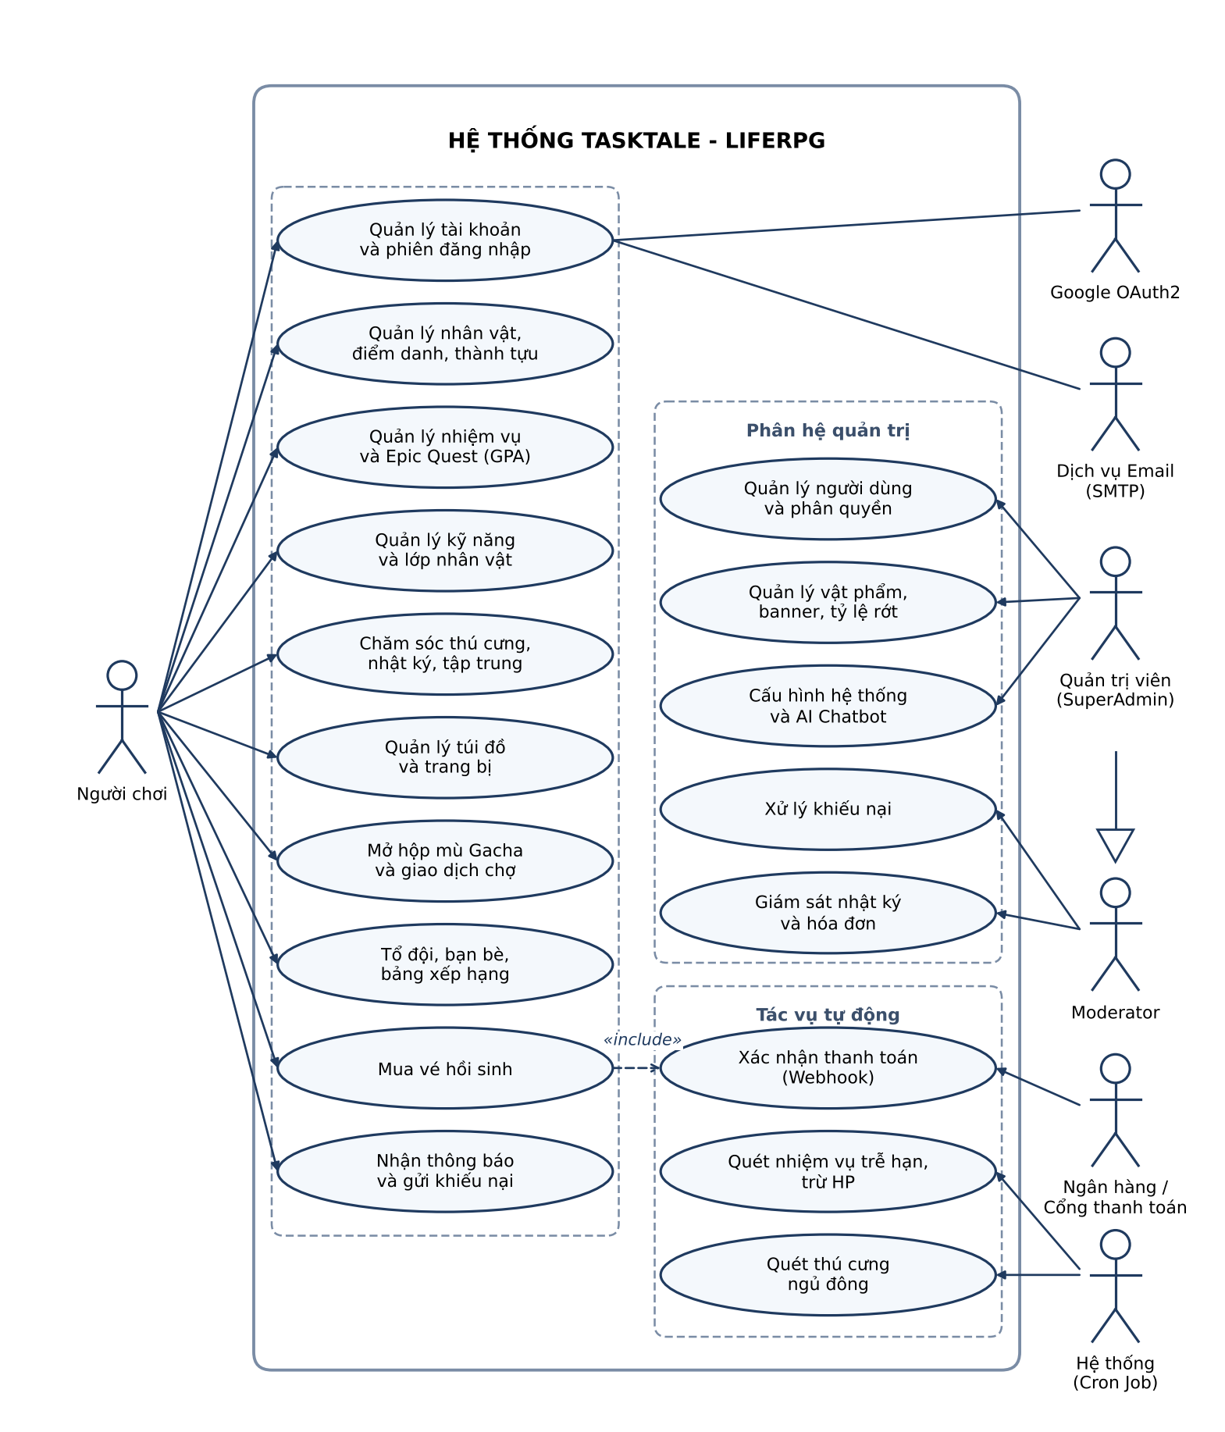
Hình 2.1. Biểu đồ use case tổng quát.

2.2.2 Biểu đồ use case phân rã
Mỗi phân hệ được phân rã thành các use case chi tiết ở các Hình 2.2 đến 2.10. Quan hệ include thể hiện một use case luôn dùng một bước xử lý chung (ví dụ hoàn thành nhiệm vụ luôn tính thưởng, xử lý lên cấp và cập nhật thành tựu), quan hệ extend thể hiện bước chỉ xảy ra trong một điều kiện nhất định (ví dụ khóa tài khoản sau năm lần đăng nhập sai, hiệu ứng Chiêu Lướt hoặc Khiên Chắn khi kích hoạt kỹ năng). Các tác nhân bên ngoài như Gemini, dịch vụ email, ngân hàng và bộ lập lịch được nối với use case mà chúng tham gia; ở phân hệ quản trị, quản trị viên cấp cao kế thừa điều hành viên.
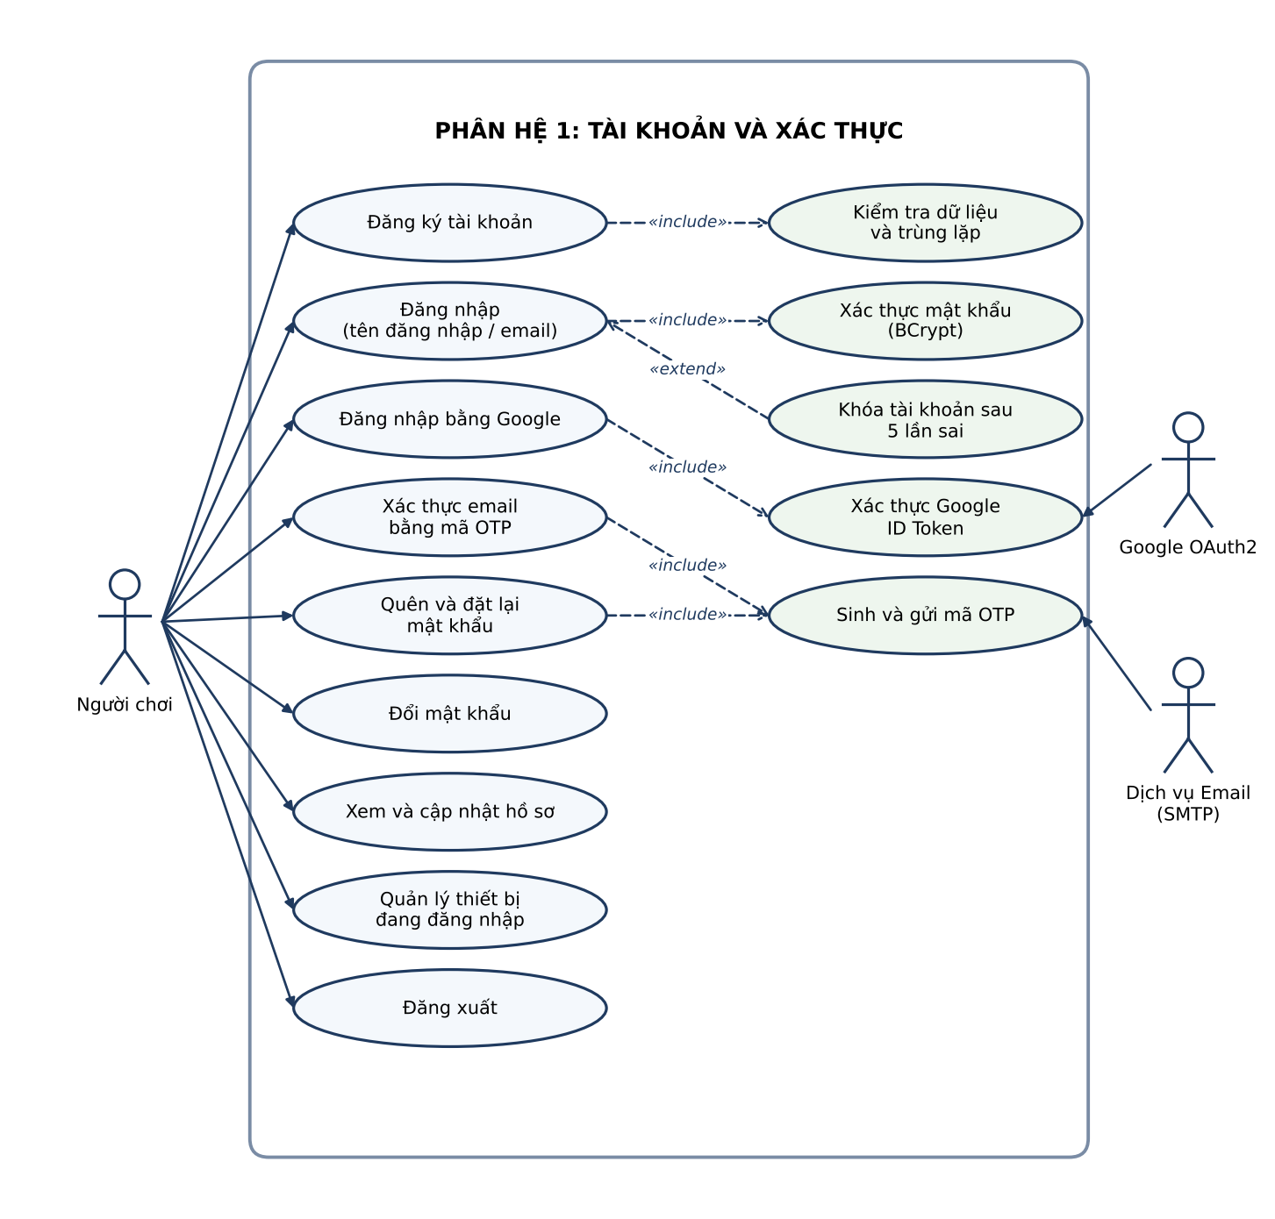
Hình 2.2. Use case phân rã phân hệ tài khoản và xác thực.
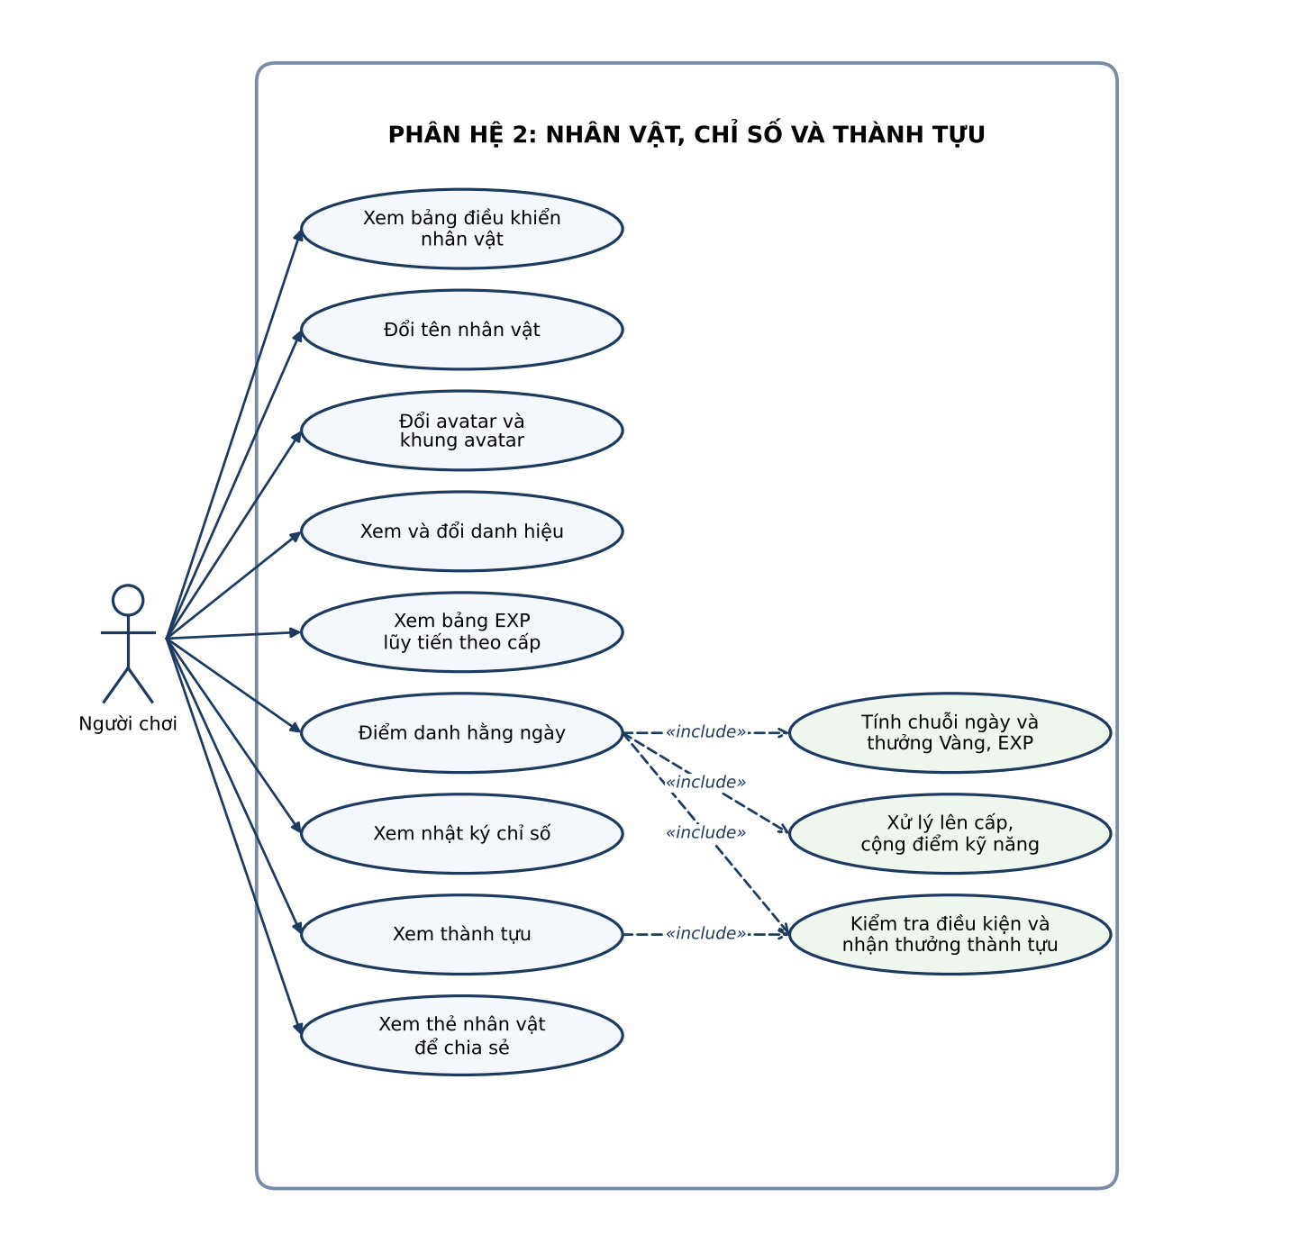
Hình 2.3. Use case phân rã phân hệ nhân vật, chỉ số và thành tựu.
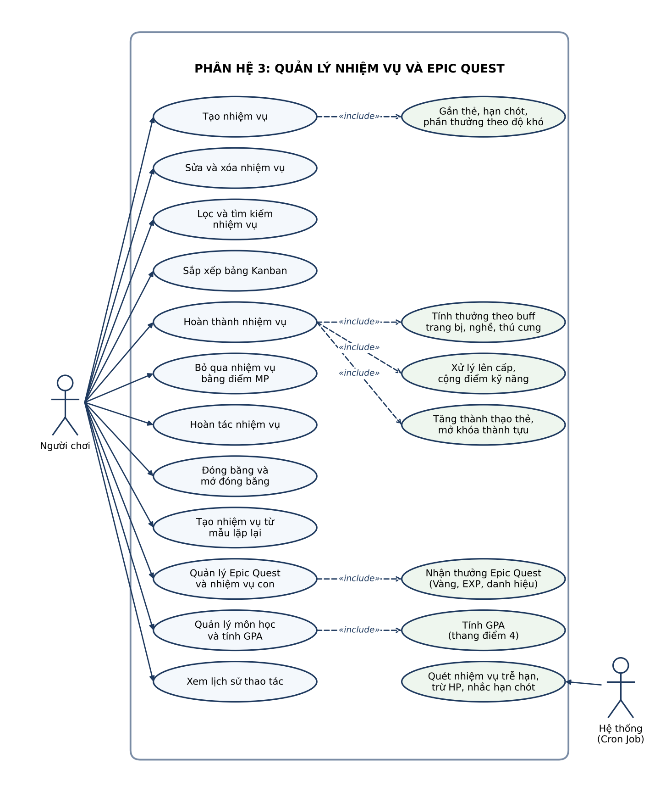
Hình 2.4. Use case phân rã phân hệ quản lý nhiệm vụ và Epic Quest.
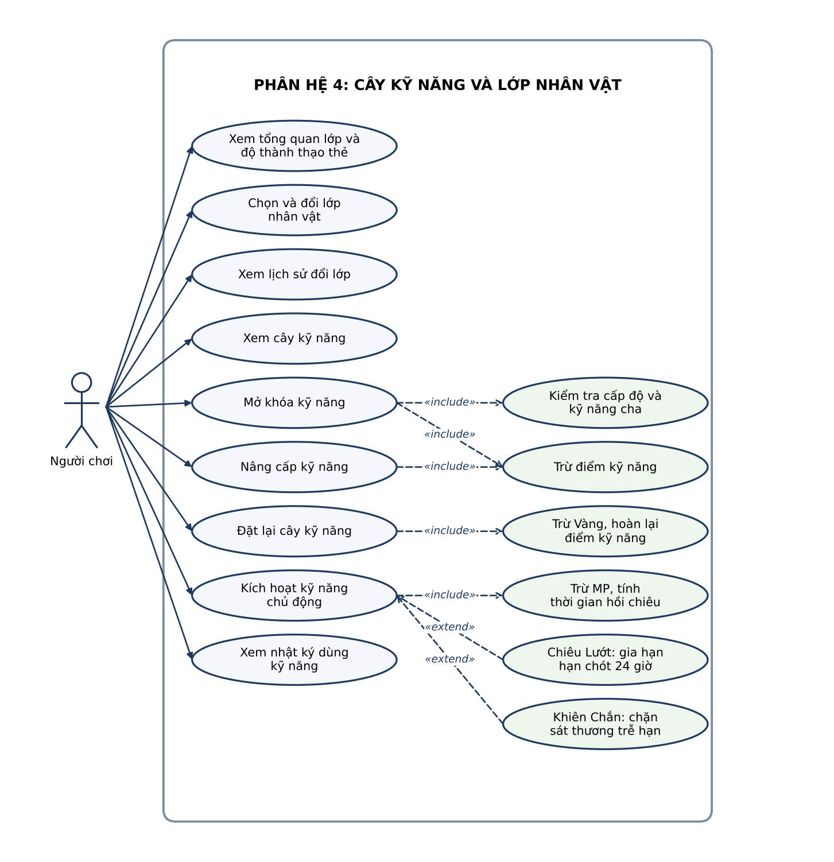
Hình 2.5. Use case phân rã phân hệ cây kỹ năng và lớp nhân vật.
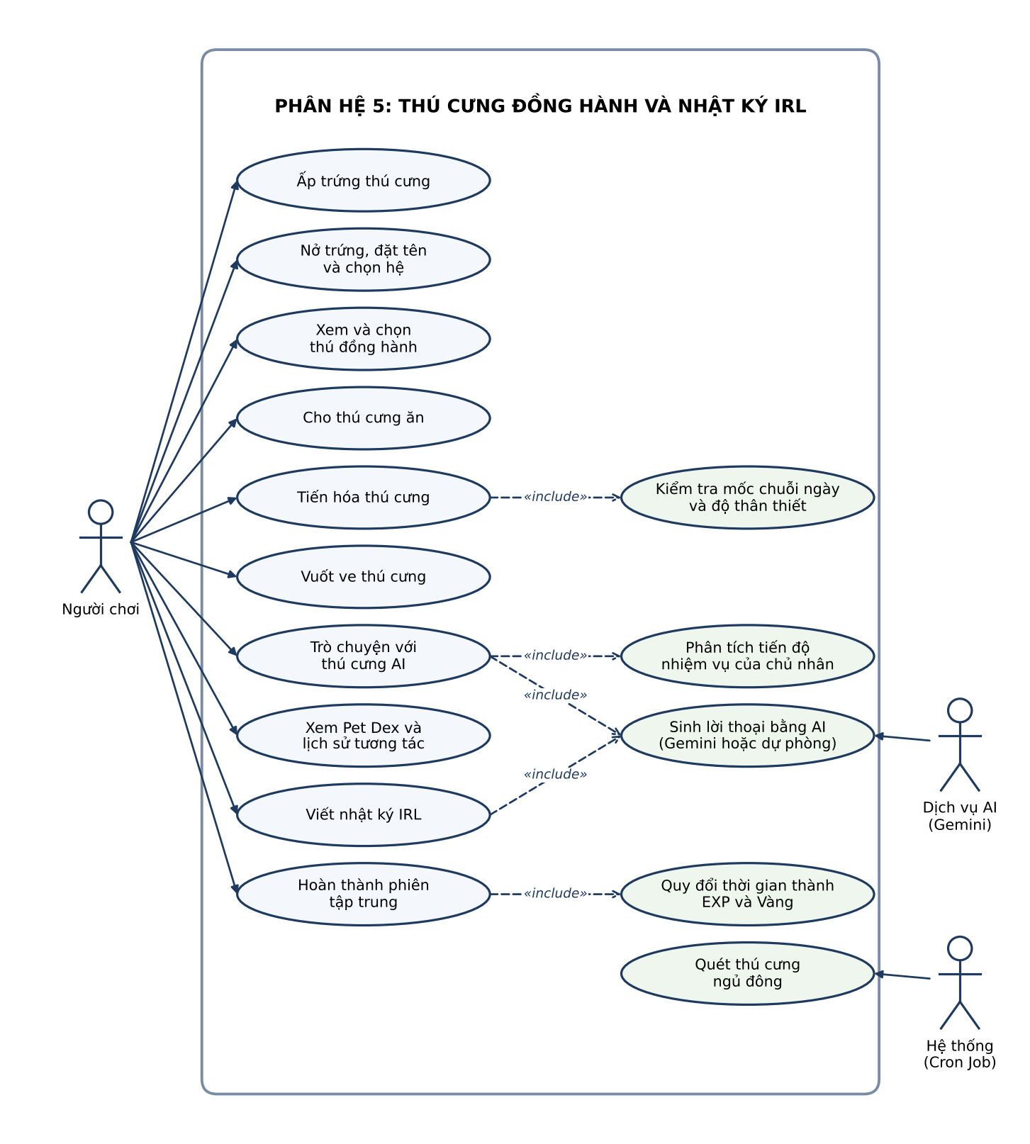
Hình 2.6. Use case phân rã phân hệ thú cưng đồng hành và nhật ký.
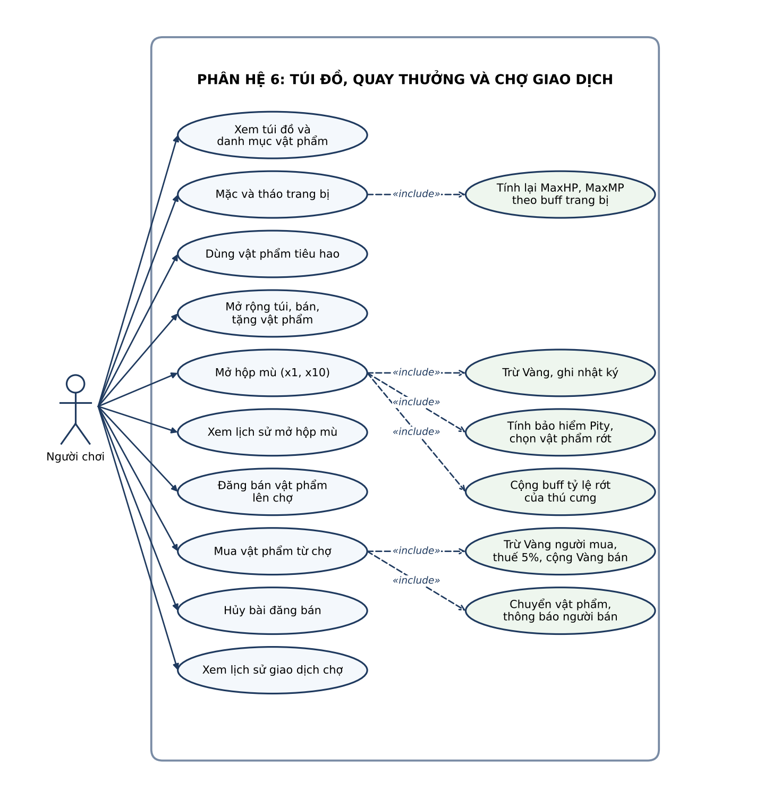
Hình 2.7. Use case phân rã phân hệ túi đồ, quay thưởng và chợ giao dịch.
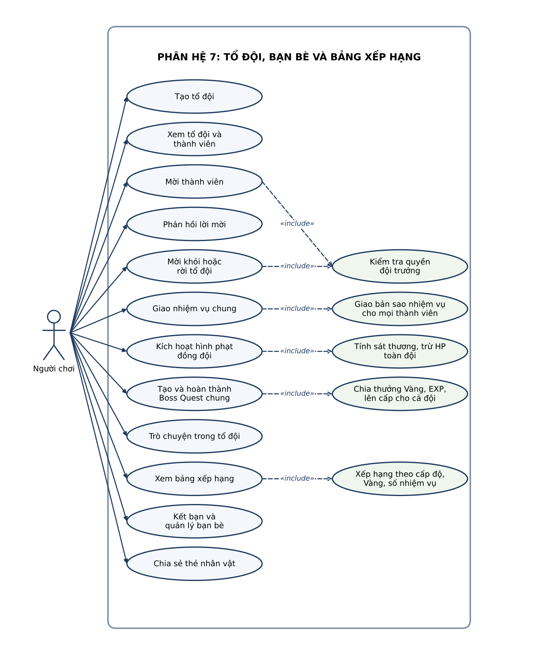
Hình 2.8. Use case phân rã phân hệ tổ đội, bạn bè và bảng xếp hạng.
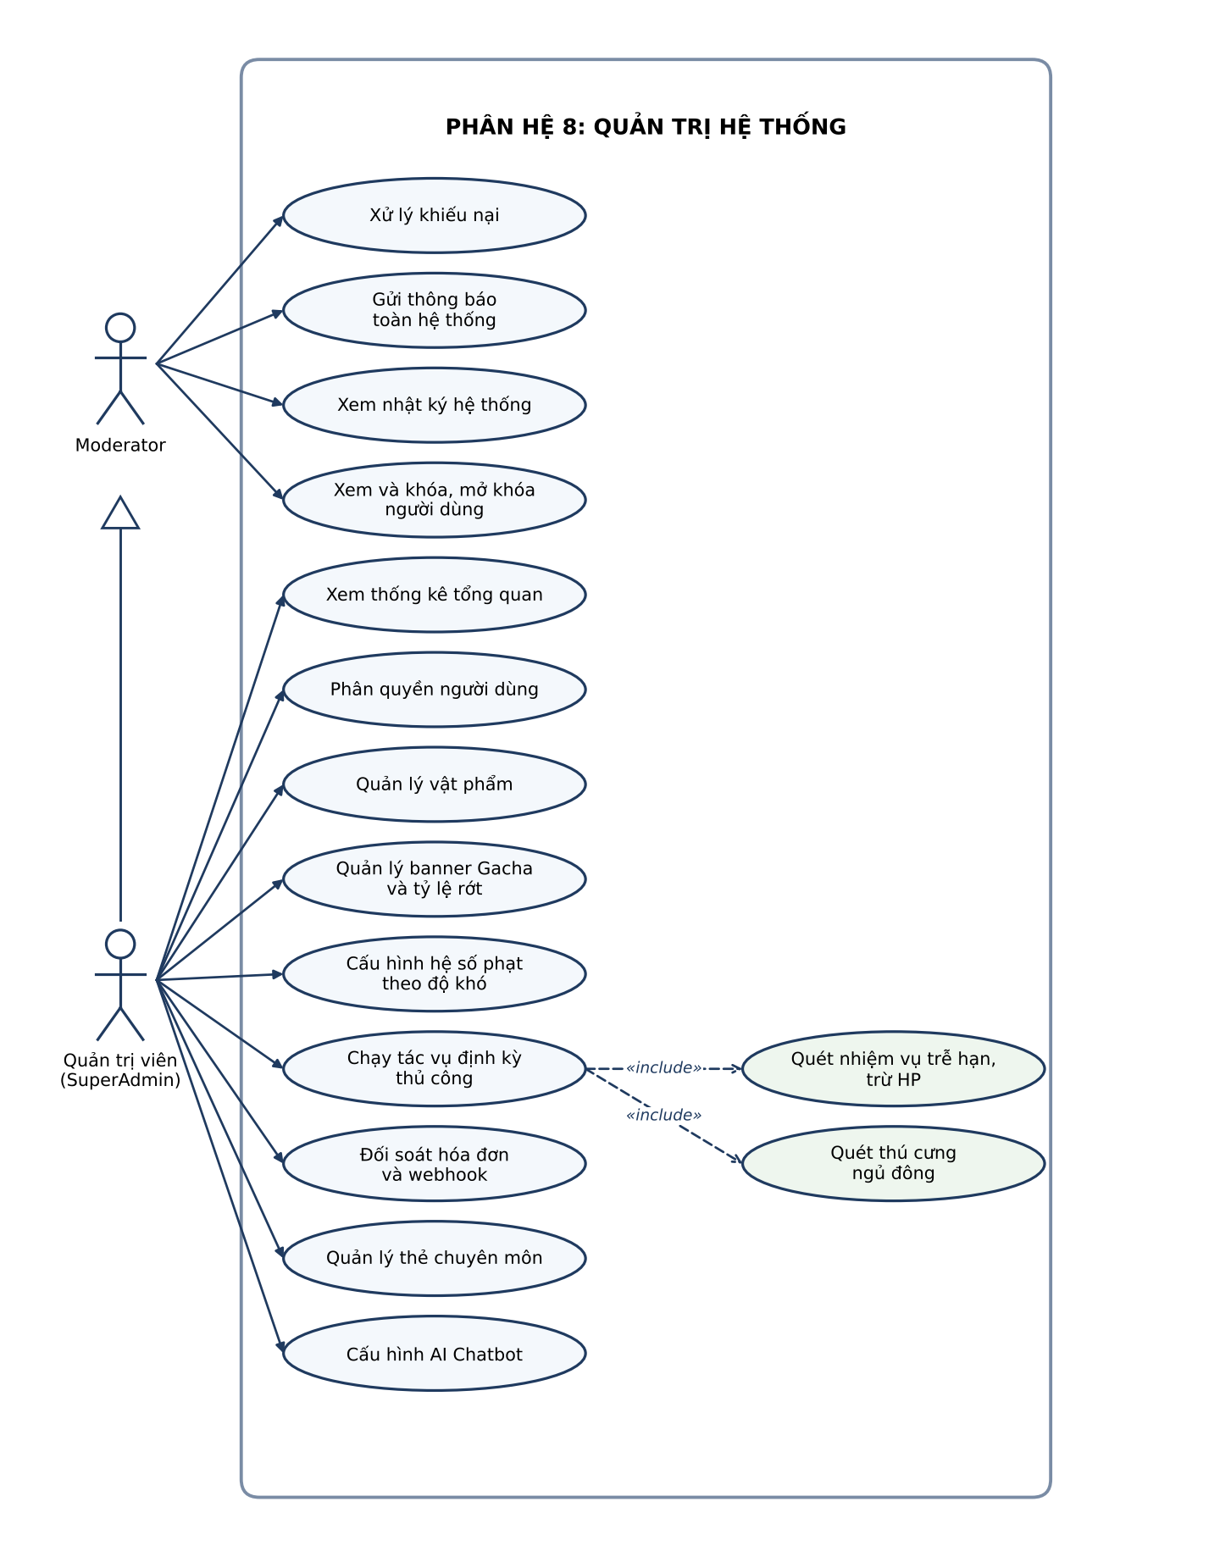
Hình 2.9. Use case phân rã phân hệ quản trị hệ thống.
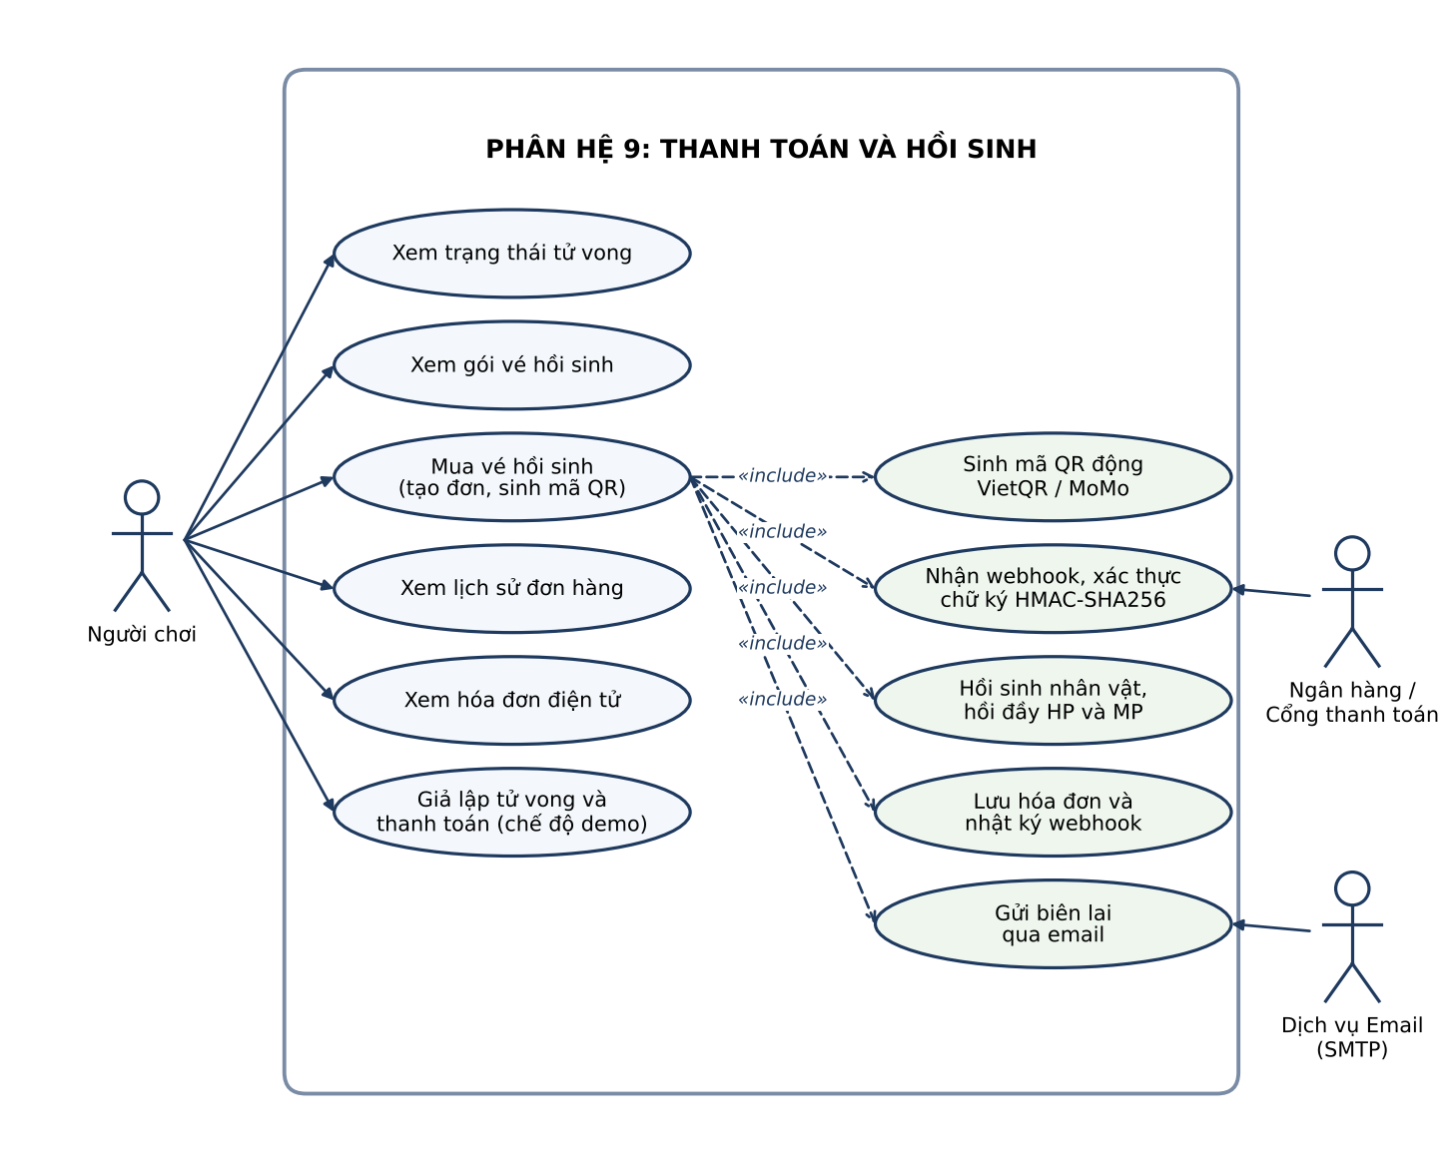
Hình 2.10. Use case phân rã phân hệ thanh toán và hồi sinh.

2.3 Đặc tả use case
Mục này đặc tả năm use case quan trọng, đại diện cho các luồng chính của hệ thống: đăng nhập, hoàn thành nhiệm vụ, mở hộp mù, hồi sinh qua thanh toán và quét nhiệm vụ trễ hạn. Số thứ tự các bước được đánh liên tục giữa cột người dùng và cột hệ thống; ở luồng thay thế, số dạng X.1 nghĩa là rẽ nhánh từ bước X của luồng chính.

2.3.1 Đặc tả use case Đăng nhập
Bảng 2.4. Đặc tả use case Đăng nhập.
Tên use case | Đăng nhập bằng tên đăng nhập hoặc email
Mô tả sơ lược | Người chơi xác thực bằng mật khẩu để nhận mã truy cập. Hệ thống đếm số lần nhập sai và khóa tài khoản khi đạt 5 lần.
Actor chính | Người chơi
Actor phụ | Không có
Tiền điều kiện | Người chơi đã có tài khoản và tài khoản không bị khóa.
Hậu điều kiện | Số lần đăng nhập sai được đặt về 0, thời điểm đăng nhập cuối được cập nhật, phiên đăng nhập mới được lưu và người chơi nhận mã truy cập.
 | Người dùng | Hệ thống
Luồng sự kiện chính | 1. Nhập tên đăng nhập hoặc email cùng mật khẩu, nhấn Đăng nhập.
Luồng sự kiện chính |  | 2. Tìm tài khoản theo tên đăng nhập hoặc email.
Luồng sự kiện chính |  | 3. Kiểm tra tài khoản không bị khóa.
Luồng sự kiện chính |  | 4. So khớp mật khẩu với giá trị băm đã lưu.
Luồng sự kiện chính |  | 5. Đặt lại số lần sai về 0 và ghi thời điểm đăng nhập.
Luồng sự kiện chính |  | 6. Sinh mã JWT (HS256), lưu phiên đăng nhập và trả kết quả.
Luồng sự kiện chính | 7. Vào bảng điều khiển nhân vật.
Luồng sự kiện thay thế |  | 2.1. Không tìm thấy tài khoản: trả lỗi 401 với thông điệp chung "Tài khoản hoặc mật khẩu không chính xác".
Luồng sự kiện thay thế | 2.2. Quay lại bước 1.
Luồng sự kiện thay thế |  | 3.1. Tài khoản đang bị khóa: trả lỗi 403, hướng dẫn dùng chức năng Quên mật khẩu để mở khóa.
Luồng sự kiện thay thế | 3.2. Chuyển sang chức năng Quên mật khẩu.
Luồng sự kiện thay thế |  | 4.1. Sai mật khẩu: tăng số lần sai trong một giao dịch độc lập để không bị hoàn tác, trả lỗi 401 kèm số lần còn lại; nếu đạt 5 lần thì khóa tài khoản và trả lỗi 403.
Luồng sự kiện thay thế | 4.2. Quay lại bước 1.

2.3.2 Đặc tả use case Hoàn thành nhiệm vụ
Bảng 2.5. Đặc tả use case Hoàn thành nhiệm vụ.
Tên use case | Hoàn thành nhiệm vụ
Mô tả sơ lược | Người chơi đánh dấu nhiệm vụ đã xong. Hệ thống tính thưởng có áp dụng hiệu ứng của trang bị, lớp nhân vật và thú cưng, cộng kinh nghiệm, vàng, năng lượng và tự động lên cấp khi đủ kinh nghiệm.
Actor chính | Người chơi
Actor phụ | Không có
Tiền điều kiện | Người chơi đã đăng nhập; nhân vật còn sống; nhiệm vụ thuộc người chơi, đang chờ thực hiện và không bị đóng băng.
Hậu điều kiện | Nhiệm vụ chuyển sang trạng thái hoàn thành và cho phép hoàn tác; kinh nghiệm, vàng, năng lượng của nhân vật được cộng; nếu lên cấp thì chỉ số cấp mới được cập nhật và nhân vật được cấp thêm điểm kỹ năng; nhật ký chỉ số được ghi.
 | Người dùng | Hệ thống
Luồng sự kiện chính | 1. Nhấn Hoàn thành trên thẻ nhiệm vụ.
Luồng sự kiện chính |  | 2. Xác thực mã JWT, đối chiếu phiên đăng nhập.
Luồng sự kiện chính |  | 3. Lấy nhiệm vụ của người chơi và kiểm tra không bị đóng băng.
Luồng sự kiện chính |  | 4. Gọi thủ tục NxvSp_CompleteTask trong một giao dịch.
Luồng sự kiện chính |  | 5. Thủ tục kiểm tra nhiệm vụ đang chờ thực hiện và nhân vật còn sống, tính phần thưởng cuối cùng theo hiệu ứng trang bị, lớp và thú cưng.
Luồng sự kiện chính |  | 6. Cập nhật nhiệm vụ, cộng kinh nghiệm, vàng, năng lượng và ghi nhật ký chỉ số.
Luồng sự kiện chính |  | 7. Lặp việc lên cấp chừng nào kinh nghiệm còn đạt ngưỡng của cấp kế tiếp, mỗi lần hồi đầy sinh lực và năng lượng, cộng 1 điểm kỹ năng.
Luồng sự kiện chính |  | 8. Cập nhật độ thành thạo thẻ, kiểm tra thành tựu và trả kết quả.
Luồng sự kiện chính | 9. Xem thưởng nhận được và hiệu ứng lên cấp.
Luồng sự kiện thay thế |  | 3.1. Nhiệm vụ đang bị đóng băng: trả lỗi 400, yêu cầu mở đóng băng trước.
Luồng sự kiện thay thế | 3.2. Mở đóng băng và quay lại bước 1.
Luồng sự kiện thay thế |  | 5.1. Nhiệm vụ không còn ở trạng thái chờ thực hiện hoặc nhân vật đã tử vong: thủ tục báo lỗi 50011 hoặc 50012 và hủy giao dịch.
Luồng sự kiện thay thế | 5.2. Xem thông báo lỗi; nếu đã tử vong thì chuyển sang hồi sinh.
Luồng sự kiện thay thế |  | 6.1. Lỗi cơ sở dữ liệu: hủy giao dịch, không thay đổi trạng thái nhiệm vụ.
Luồng sự kiện thay thế | 6.2. Thử lại từ bước 1.

2.3.3 Đặc tả use case Mở hộp mù
Bảng 2.6. Đặc tả use case Mở hộp mù.
Tên use case | Mở hộp mù (quay thưởng) x1 hoặc x10
Mô tả sơ lược | Người chơi dùng vàng để quay thưởng trên một banner. Hệ thống chọn vật phẩm theo trọng số tỷ lệ rớt, có bảo hiểm Pity và cộng hiệu ứng tăng tỷ lệ rớt từ thú cưng.
Actor chính | Người chơi
Actor phụ | Không có
Tiền điều kiện | Người chơi đã đăng nhập, banner đang mở và đã cấu hình tỷ lệ rớt, người chơi đủ vàng cho số lượt quay.
Hậu điều kiện | Vàng bị trừ; vật phẩm nhận được nằm trong túi đồ; bộ đếm Pity của người chơi trên banner được cập nhật; lịch sử quay thưởng và nhật ký vàng được ghi.
 | Người dùng | Hệ thống
Luồng sự kiện chính | 1. Chọn banner và nhấn Mở x1 hoặc Mở x10.
Luồng sự kiện chính |  | 2. Lấy banner đang mở và danh sách tỷ lệ rớt.
Luồng sự kiện chính |  | 3. Tính tổng chi phí và kiểm tra người chơi đủ vàng.
Luồng sự kiện chính |  | 4. Trừ vàng và ghi nhật ký chỉ số.
Luồng sự kiện chính |  | 5. Lấy bộ đếm Pity của người chơi trên banner.
Luồng sự kiện chính |  | 6. Với mỗi lượt: nếu số lượt tích lũy chạm ngưỡng Pity thì chọn vật phẩm nổi bật của banner, ngược lại quay ngẫu nhiên có trọng số kèm hiệu ứng thú cưng.
Luồng sự kiện chính |  | 7. Thêm vật phẩm vào túi đồ và ghi lịch sử quay thưởng.
Luồng sự kiện chính |  | 8. Lưu bộ đếm Pity và trả danh sách vật phẩm.
Luồng sự kiện chính | 9. Xem vật phẩm nhận được.
Luồng sự kiện thay thế |  | 2.1. Banner không tồn tại, đã đóng hoặc chưa có tỷ lệ rớt: trả lỗi 404 hoặc 400.
Luồng sự kiện thay thế | 2.2. Chọn banner khác.
Luồng sự kiện thay thế |  | 3.1. Không đủ vàng: trả lỗi 400 "Không đủ Vàng", không có thay đổi nào.
Luồng sự kiện thay thế | 3.2. Hoàn thành thêm nhiệm vụ để kiếm vàng rồi quay lại bước 1.
Luồng sự kiện thay thế |  | 7.1. Lỗi cơ sở dữ liệu khi ghi vật phẩm hoặc lịch sử: hủy toàn bộ giao dịch, vàng đã trừ được hoàn lại.
Luồng sự kiện thay thế | 7.2. Thử lại từ bước 1.

2.3.4 Đặc tả use case Hồi sinh qua thanh toán
Bảng 2.7. Đặc tả use case Hồi sinh qua thanh toán.
Tên use case | Mua vé hồi sinh và xác nhận thanh toán
Mô tả sơ lược | Nhân vật tử vong được hồi sinh khi người chơi thanh toán một gói vé hồi sinh. Ngân hàng báo kết quả về hệ thống qua webhook có chữ ký; hệ thống chỉ hồi sinh sau khi xác minh chữ ký và số tiền.
Actor chính | Người chơi
Actor phụ | Ngân hàng, cổng thanh toán; dịch vụ email (SMTP)
Tiền điều kiện | Người chơi đã đăng nhập và nhân vật đang ở trạng thái tử vong.
Hậu điều kiện | Đơn hàng chuyển sang trạng thái đã thanh toán; nhân vật hết trạng thái tử vong, sinh lực và năng lượng được hồi đầy (gói 50.000 đồng thêm 500 vàng và khiên chắn); hóa đơn và nhật ký webhook được lưu; biên lai gửi qua email.
 | Người dùng | Hệ thống
Luồng sự kiện chính | 1. Chọn gói vé hồi sinh và phương thức VietQR hoặc MoMo.
Luồng sự kiện chính |  | 2. Tạo đơn hàng ở trạng thái chưa thanh toán với mã đơn và số tiền.
Luồng sự kiện chính |  | 3. Trả mã QR động, số tiền và nội dung chuyển khoản.
Luồng sự kiện chính | 4. Quét mã và chuyển khoản qua ứng dụng ngân hàng.
Luồng sự kiện chính |  | 5. Nhận webhook từ ngân hàng, tính lại chữ ký HMAC-SHA256 của mã đơn và số tiền, ghi nhật ký webhook.
Luồng sự kiện chính |  | 6. Tìm đơn theo mã, kiểm tra chưa thanh toán và số tiền đủ.
Luồng sự kiện chính |  | 7. Cập nhật đơn đã thanh toán, lưu hóa đơn.
Luồng sự kiện chính |  | 8. Hồi sinh nhân vật và cộng quà theo gói.
Luồng sự kiện chính |  | 9. Gửi biên lai điện tử qua email.
Luồng sự kiện chính | 10. Thấy nhân vật được hồi sinh khi tải lại bảng điều khiển.
Luồng sự kiện thay thế |  | 5.1. Chữ ký không hợp lệ: trả lỗi 403 "Chữ ký Webhook không hợp lệ", không hồi sinh; nhật ký webhook ghi nhận lần gọi lỗi.
Luồng sự kiện thay thế | 5.2. Liên hệ hỗ trợ nếu đã chuyển tiền nhưng chưa được hồi sinh.
Luồng sự kiện thay thế |  | 6.1. Không có đơn, đơn đã thanh toán hoặc số tiền thiếu: trả lỗi 404 hoặc 400 cho ngân hàng.
Luồng sự kiện thay thế | 6.2. Tạo đơn mới và quay lại bước 1 nếu cần.
Luồng sự kiện thay thế |  | 9.1. Gửi email thất bại: lỗi gửi thư không làm hủy kết quả hồi sinh, hệ thống chỉ báo biên lai chưa được gửi.
Luồng sự kiện thay thế | 9.2. Xem hóa đơn điện tử trong ứng dụng.

2.3.5 Đặc tả use case Quét nhiệm vụ trễ hạn
Bảng 2.8. Đặc tả use case Quét nhiệm vụ trễ hạn.
Tên use case | Quét nhiệm vụ trễ hạn và trừ sinh lực
Mô tả sơ lược | Mỗi đêm lúc 00:05, bộ lập lịch đánh dấu thất bại các nhiệm vụ quá hạn, trừ sinh lực nhân vật có xét khiên chắn và giảm sát thương của trang bị, rồi gửi nhắc nhở cho các nhiệm vụ sắp đến hạn.
Actor chính | Hệ thống (bộ lập lịch Cron Job)
Actor phụ | Không có
Tiền điều kiện | Hệ thống đang chạy; có nhiệm vụ đang chờ thực hiện, không bị đóng băng, không được bảo vệ bằng khiên của nhiệm vụ và đã quá hạn.
Hậu điều kiện | Nhiệm vụ quá hạn ở trạng thái thất bại; sinh lực của nhân vật bị trừ hoặc khiên bị tiêu hao; nhân vật hết sinh lực bị đánh dấu tử vong; nhật ký và thông báo nhắc nhở được ghi.
 | Người dùng | Hệ thống
Luồng sự kiện chính |  | 1. Đến 00:05 hằng đêm, bộ lập lịch gọi hàm quét nhiệm vụ trễ hạn.
Luồng sự kiện chính |  | 2. Đếm nhiệm vụ quá hạn trong khung nhìn NxvVw_OverdueTasks.
Luồng sự kiện chính |  | 3. Gọi thủ tục NxvSp_CronDailyDeadlineCheck.
Luồng sự kiện chính |  | 4. Với mỗi nhiệm vụ quá hạn: đặt trạng thái thất bại và ghi lịch sử.
Luồng sự kiện chính |  | 5. Nếu nhân vật đang có khiên: tắt khiên và ghi nhật ký với mức trừ bằng 0.
Luồng sự kiện chính |  | 6. Nếu không có khiên: trừ sinh lực bằng mức phạt giảm theo trang bị chống sát thương (tối thiểu 1), không để dưới 0, ghi nhật ký.
Luồng sự kiện chính |  | 7. Nếu sinh lực về 0: đánh dấu nhân vật tử vong.
Luồng sự kiện chính |  | 8. Tìm nhiệm vụ sắp đến hạn và tạo thông báo nhắc nhở.
Luồng sự kiện chính |  | 9. Trả số nhiệm vụ đã xử lý và số nhắc nhở đã gửi.
Luồng sự kiện thay thế |  | 4.1. Nhân vật đã tử vong từ trước: chỉ đánh dấu nhiệm vụ thất bại, không trừ sinh lực.
Luồng sự kiện thay thế |  | 4.2. Nhiệm vụ đang bị đóng băng hoặc được Khiên Chắn bảo vệ: không nằm trong khung nhìn nên không bị quét.
Luồng sự kiện thay thế |  | 3.1. Lỗi trong thủ tục: hủy giao dịch, ghi lỗi vào nhật ký máy chủ và chờ lần chạy kế tiếp hoặc được quản trị viên chạy thủ công.

2.4 Biểu đồ tuần tự
Biểu đồ tuần tự mô tả thứ tự trao đổi thông điệp giữa các thành phần tham gia một use case theo trục thời gian. Các biểu đồ dưới đây theo mô hình ba loại đối tượng: màn hình giao diện hoặc tác nhân (boundary) tiếp nhận thao tác, lớp điều khiển và dịch vụ (control) xử lý nghiệp vụ, các bảng dữ liệu (entity) lưu trạng thái. Khung alt thể hiện rẽ nhánh theo điều kiện, khung loop thể hiện bước lặp; tên lớp, đường dẫn và mã lỗi lấy từ mã nguồn của hệ thống.

2.4.1 Biểu đồ tuần tự Đăng nhập
Điểm đáng chú ý của luồng đăng nhập (Hình 2.11) là việc ghi nhận lần nhập sai được giao cho một dịch vụ riêng chạy trong giao dịch độc lập. Nhờ vậy, khi dịch vụ xác thực ném ngoại lệ và hoàn tác giao dịch của nó, bộ đếm số lần sai vẫn được lưu; đến lần thứ năm tài khoản bị khóa.
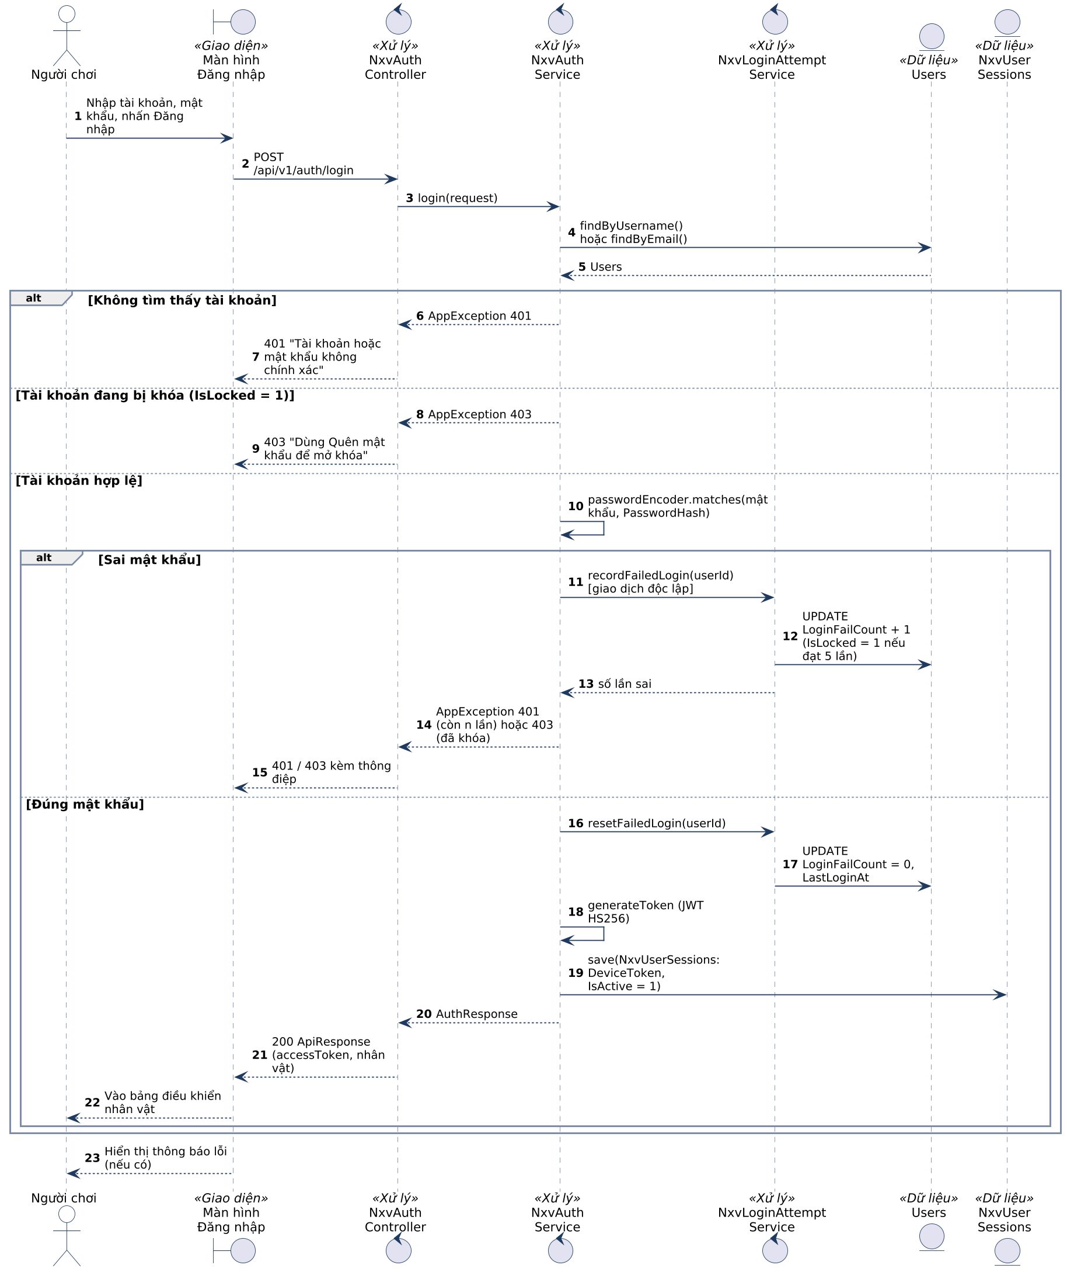
Hình 2.11. Biểu đồ tuần tự use case Đăng nhập.

2.4.2 Biểu đồ tuần tự Hoàn thành nhiệm vụ
Mọi yêu cầu có xác thực đều đi qua bộ lọc JWT trước khi tới lớp điều khiển. Dịch vụ nhiệm vụ gọi thủ tục NxvSp_CompleteTask để cập nhật nhiệm vụ, nhân vật và nhật ký trong cùng một giao dịch; vòng lặp lên cấp nằm trong thủ tục nên xử lý được trường hợp một nhiệm vụ làm tăng nhiều cấp (Hình 2.12).
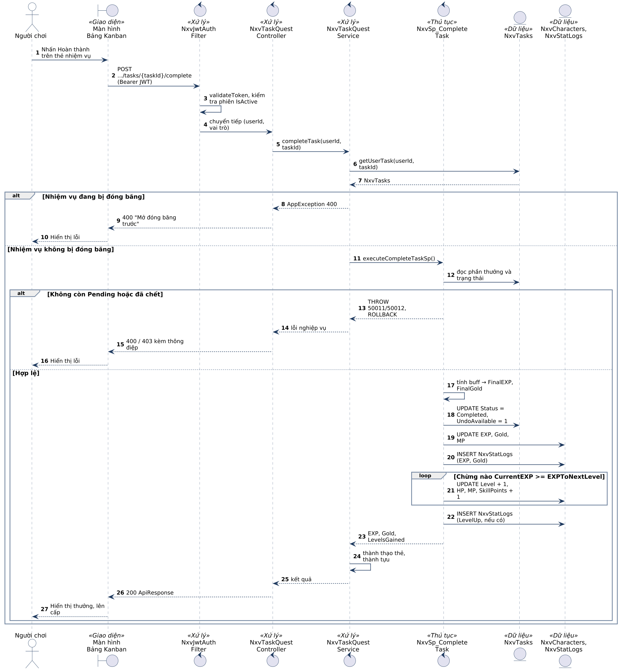
Hình 2.12. Biểu đồ tuần tự use case Hoàn thành nhiệm vụ.

2.4.3 Biểu đồ tuần tự Mở hộp mù
Luồng mở hộp mù (Hình 2.13) trừ vàng trước, sau đó lặp qua từng lượt quay: mỗi lượt kiểm tra ngưỡng Pity để chọn vật phẩm nổi bật hay quay ngẫu nhiên có trọng số, thêm vật phẩm vào túi đồ và ghi lịch sử. Toàn bộ nằm trong một giao dịch nên lỗi ở bất kỳ lượt nào đều hoàn lại vàng.
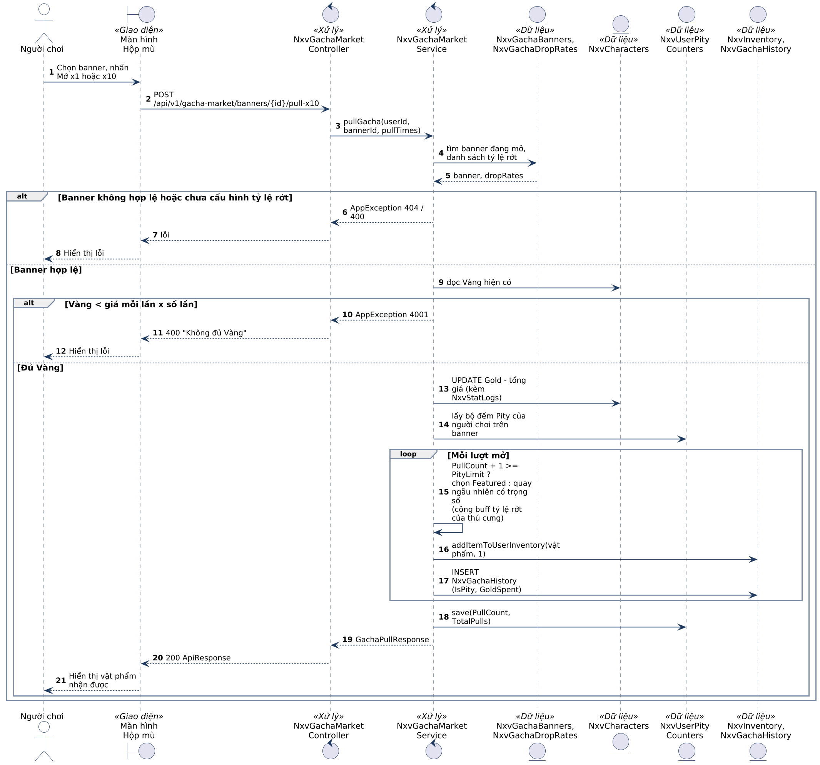
Hình 2.13. Biểu đồ tuần tự use case Mở hộp mù.

2.4.4 Biểu đồ tuần tự Hồi sinh qua thanh toán
Luồng hồi sinh (Hình 2.14) gồm hai giai đoạn cách nhau bởi việc người chơi chuyển khoản. Khi ngân hàng gọi webhook, hệ thống tính lại chữ ký HMAC-SHA256 từ mã đơn và số tiền, so khớp rồi mới cập nhật đơn, lưu hóa đơn, hồi sinh nhân vật và gửi biên lai. Mọi lần gọi webhook đều được ghi nhật ký, kể cả lần bị từ chối.
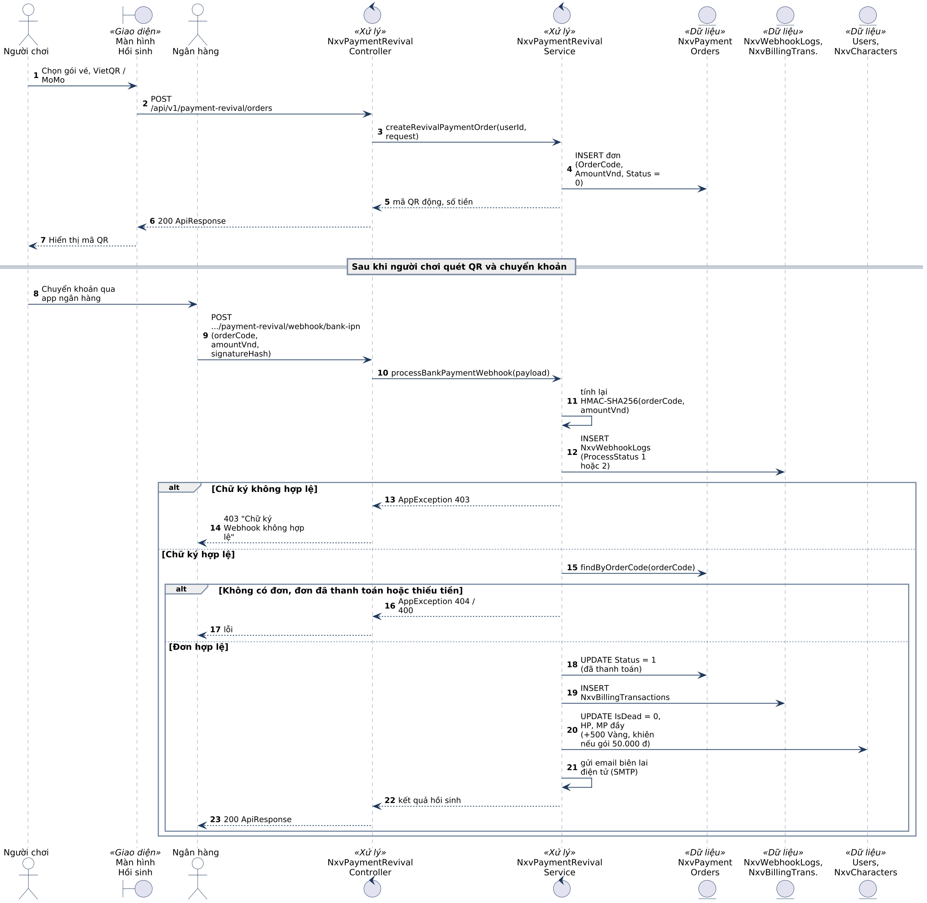
Hình 2.14. Biểu đồ tuần tự use case Hồi sinh qua thanh toán.

2.4.5 Biểu đồ tuần tự Quét nhiệm vụ trễ hạn
Luồng này không có người dùng khởi tạo mà do bộ lập lịch kích hoạt lúc 00:05 hằng đêm (Hình 2.15). Thủ tục NxvSp_CronDailyDeadlineCheck xử lý từng nhiệm vụ quá hạn theo ba trường hợp: nhân vật đã tử vong, nhân vật có khiên chắn và nhân vật không có khiên; sau đó dịch vụ tạo thông báo nhắc nhở cho các nhiệm vụ sắp đến hạn.
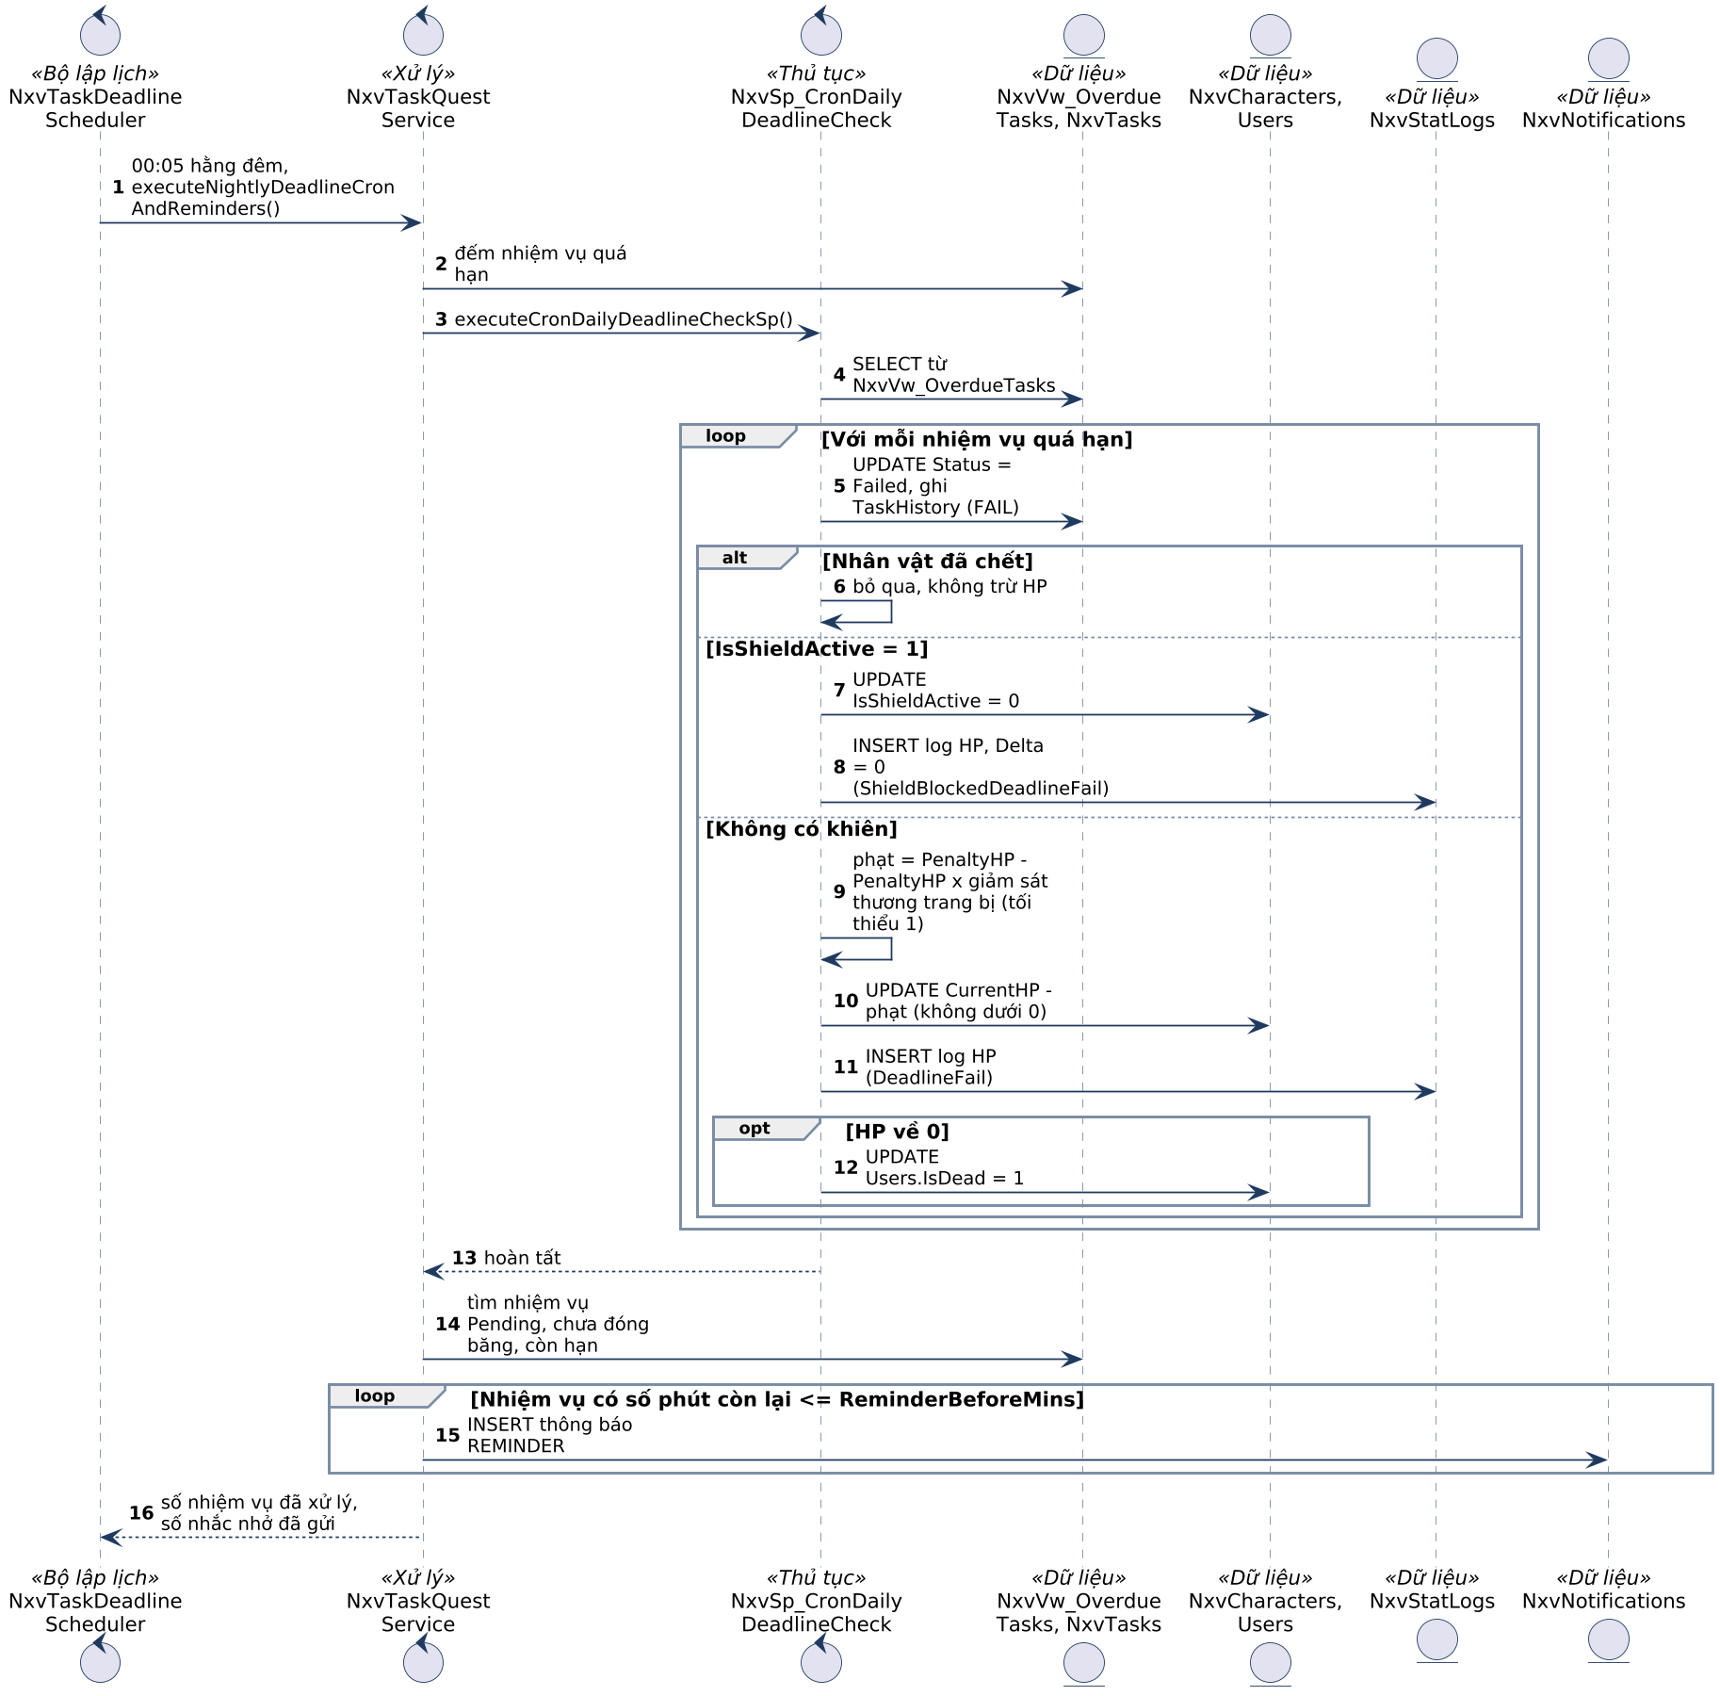
Hình 2.15. Biểu đồ tuần tự use case Quét nhiệm vụ trễ hạn.

2.5 Biểu đồ hoạt động
Biểu đồ hoạt động mô tả luồng điều khiển của một nghiệp vụ, trong đó các làn bơi phân tách phần việc của người chơi và của hệ thống. Khác biểu đồ tuần tự tập trung vào thông điệp giữa các đối tượng, biểu đồ hoạt động nhấn mạnh các điểm quyết định và các nhánh kết thúc sớm do lỗi. Bốn biểu đồ dưới đây ứng với bốn nghiệp vụ trọng tâm của hệ thống.

2.5.1 Biểu đồ hoạt động Hoàn thành nhiệm vụ
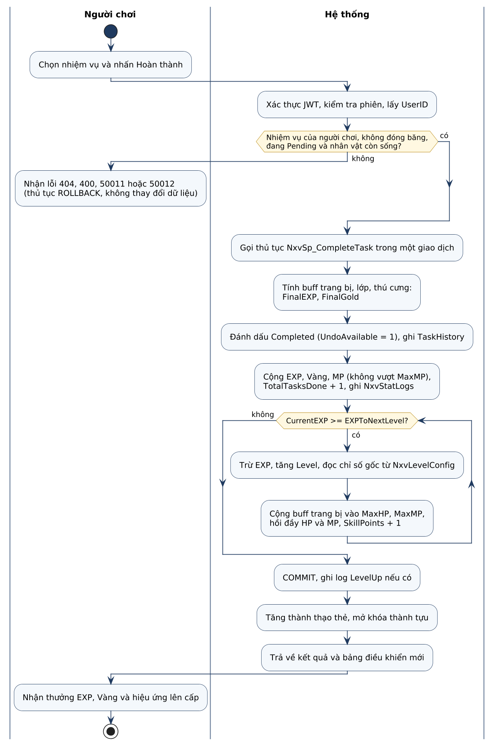
Hình 2.16. Biểu đồ hoạt động Hoàn thành nhiệm vụ.

2.5.2 Biểu đồ hoạt động Mở hộp mù
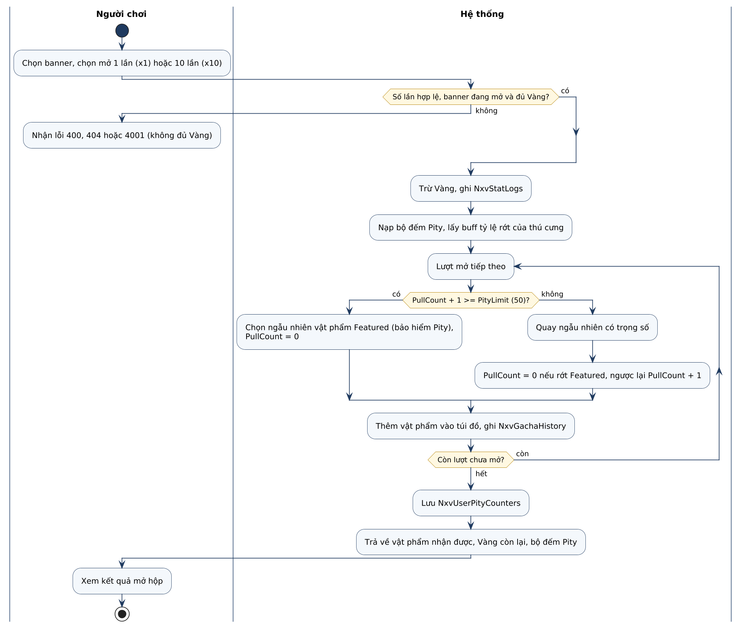
Hình 2.17. Biểu đồ hoạt động Mở hộp mù.

2.5.3 Biểu đồ hoạt động Quét nhiệm vụ trễ hạn
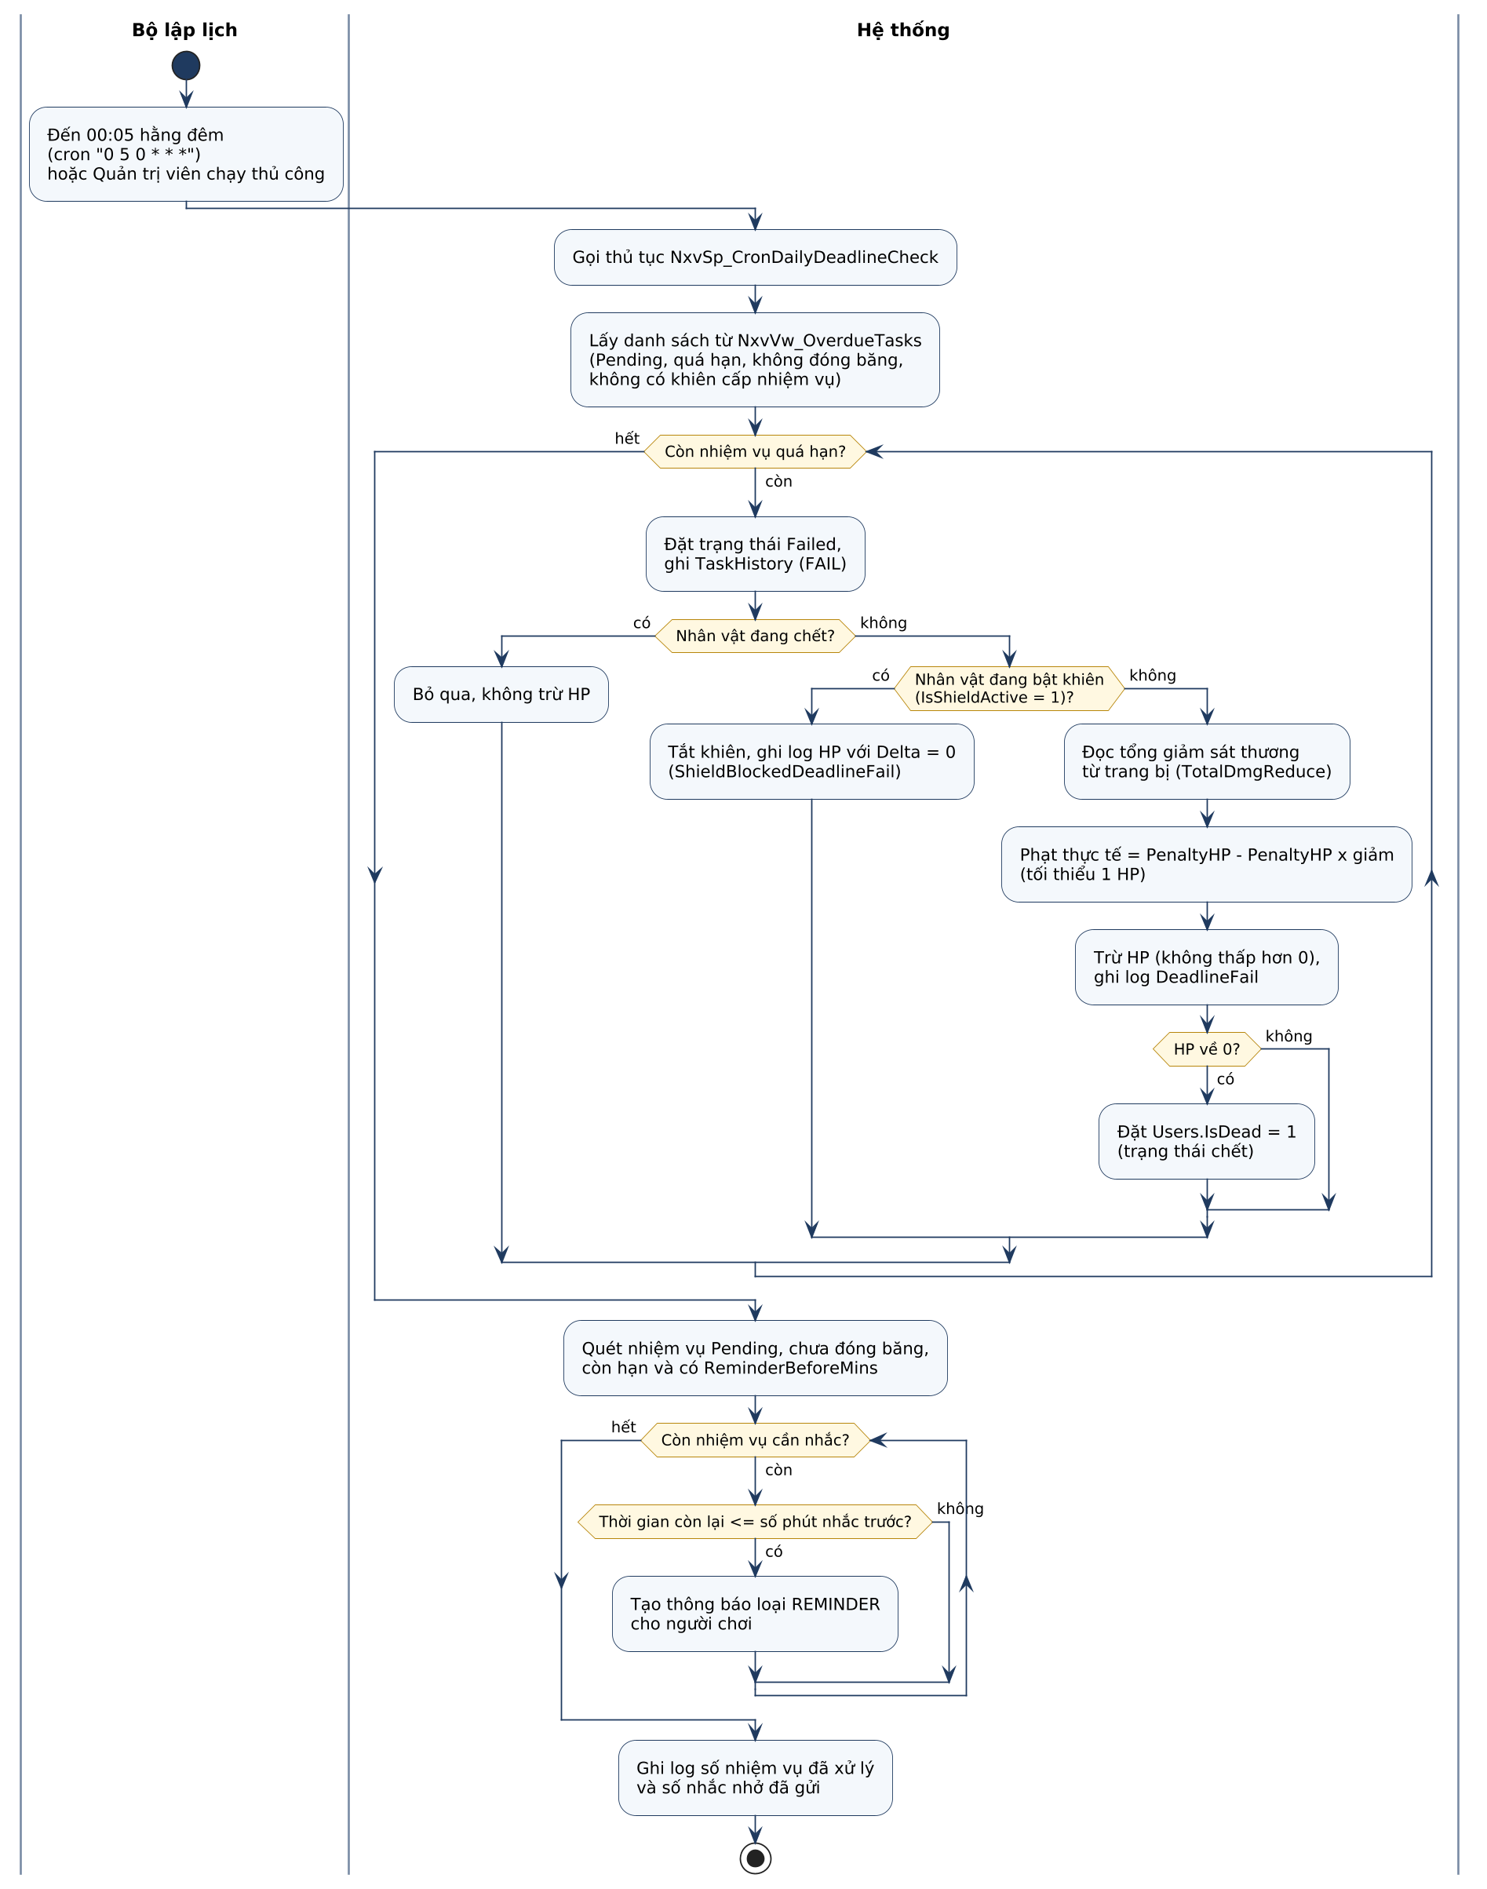
Hình 2.18. Biểu đồ hoạt động Quét nhiệm vụ trễ hạn.

2.5.4 Biểu đồ hoạt động Hồi sinh qua thanh toán
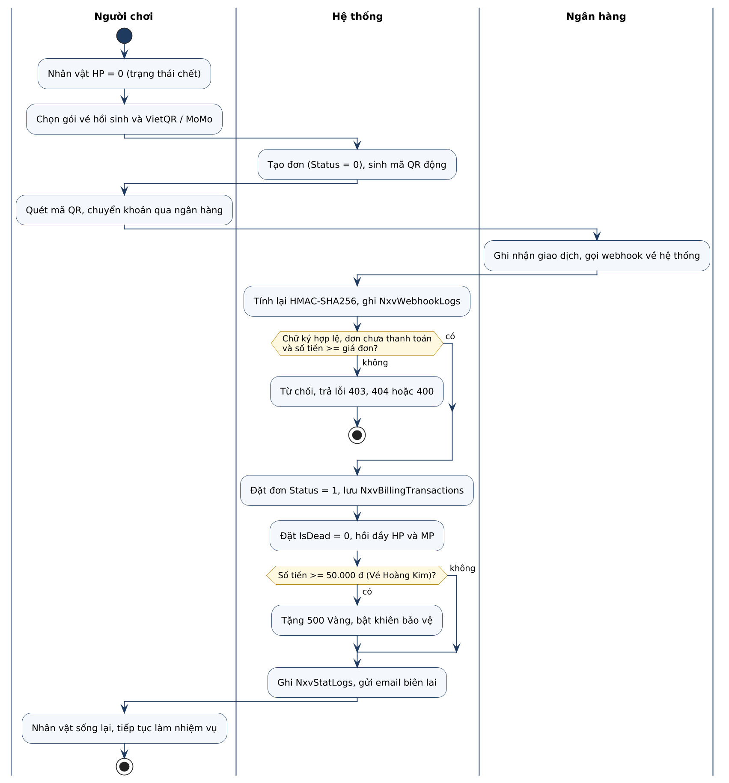
Hình 2.19. Biểu đồ hoạt động Hồi sinh qua thanh toán.

2.6 Tổng kết chương
Chương 2 đã xác định chín phân hệ chức năng, các yêu cầu phi chức năng và tám tác nhân của hệ thống, mô hình hóa chúng bằng một biểu đồ use case tổng quát và chín biểu đồ phân rã. Năm use case quan trọng được đặc tả chi tiết, minh họa bằng biểu đồ tuần tự và biểu đồ hoạt động bám sát mã nguồn dịch vụ phía máy chủ. Chương tiếp theo dùng kết quả này để thiết kế kiến trúc, lớp và cơ sở dữ liệu.

CHƯƠNG 3. THIẾT KẾ HỆ THỐNG VÀ CƠ SỞ DỮ LIỆU
Chương này trình bày thiết kế của hệ thống dựa trên kết quả phân tích ở Chương 2. Phần đầu chương mô tả kiến trúc tổng thể và cách các thành phần phối hợp xử lý một yêu cầu. Phần tiếp theo trình bày thiết kế lớp của phần dịch vụ phía máy chủ, gồm các lớp thực thể ánh xạ cơ sở dữ liệu và các lớp xử lý nghiệp vụ. Phần cuối trình bày thiết kế cơ sở dữ liệu gồm danh sách bảng, mô hình quan hệ thực thể, các khung nhìn và thủ tục lưu sẵn.

3.1 Thiết kế kiến trúc hệ thống

3.1.1 Kiến trúc tổng thể
Hệ thống được tổ chức theo kiến trúc máy khách - máy chủ gồm bốn khối, thể hiện ở Hình 3.1. Khối trình bày là ứng dụng ReactJS một trang chạy trên trình duyệt, giao tiếp với máy chủ hoàn toàn qua REST API bằng định dạng JSON. Khối ứng dụng là dịch vụ Spring Boot, chia thành các tầng bộ lọc bảo mật, điều khiển, dịch vụ và kho lưu trữ. Khối dữ liệu là cơ sở dữ liệu SQL Server, nơi lưu trữ bảng, khung nhìn và thủ tục lưu sẵn. Khối thứ tư gồm các dịch vụ bên ngoài là Google OAuth 2.0, Gemini API, dịch vụ email SMTP và ngân hàng gọi về qua webhook.
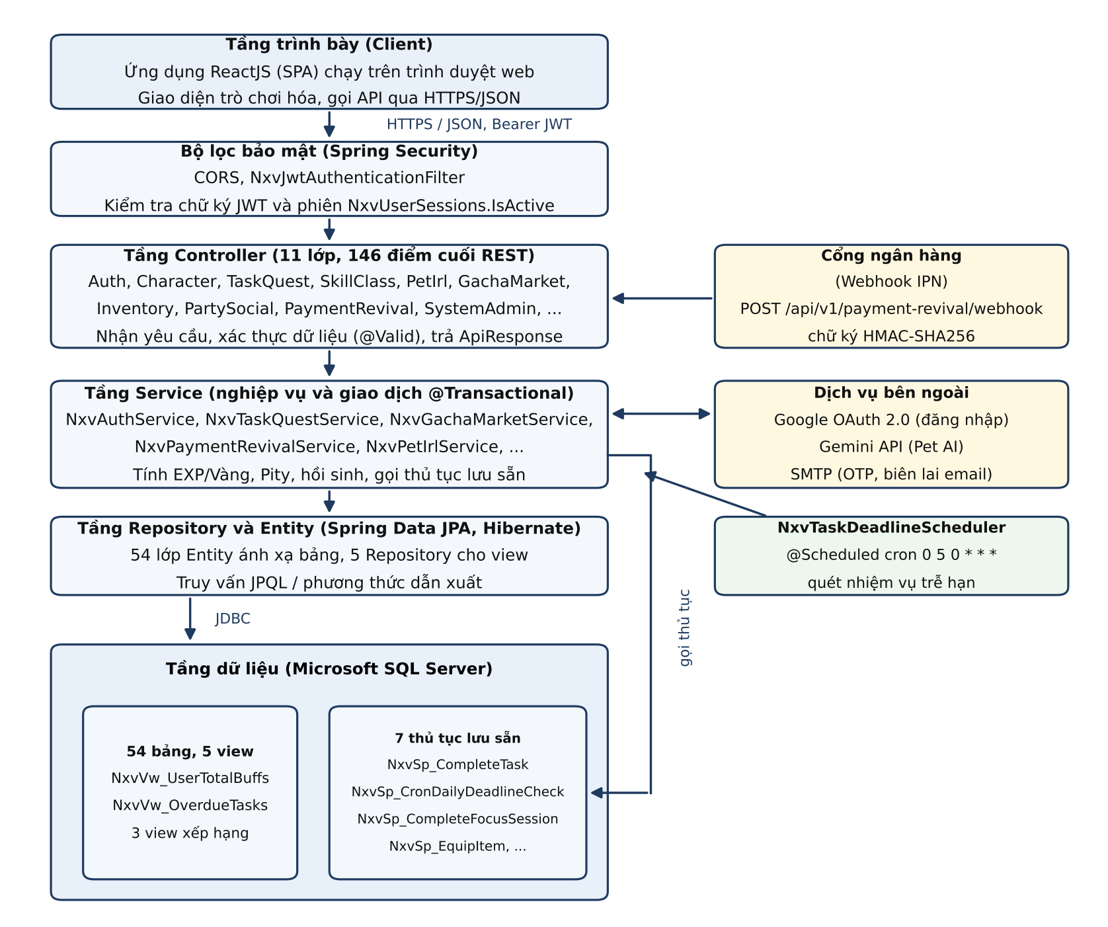
Hình 3.1. Kiến trúc tổng thể của hệ thống.
Mỗi tầng chỉ gọi tầng liền kề bên dưới. Lớp điều khiển chỉ nhận yêu cầu, kiểm tra dữ liệu bằng @Valid và trả kết quả bọc trong ApiResponse; lớp dịch vụ chứa logic nghiệp vụ và xác định ranh giới giao dịch bằng @Transactional; lớp kho lưu trữ dùng Spring Data JPA. Những quy tắc cần chạy nguyên khối như hoàn thành nhiệm vụ, quét trễ hạn hay mặc trang bị được đặt trong thủ tục lưu sẵn. Bộ lập lịch NxvTaskDeadlineScheduler chạy theo cron 0 5 0 * * *.

3.1.2 Xác thực và phân quyền
Hệ thống dùng cơ chế xác thực không trạng thái. Sau khi đăng nhập, máy chủ sinh JWT chứa mã người dùng và vai trò, đồng thời ghi token vào bảng NxvUserSessions kèm tên thiết bị. Ở mỗi yêu cầu, bộ lọc NxvJwtAuthenticationFilter đọc tiêu đề Authorization, kiểm tra chữ ký token, đối chiếu token với một phiên đang hoạt động rồi nạp danh tính vào ngữ cảnh bảo mật. Nhờ đối chiếu phiên, việc đăng xuất hoặc đăng xuất một thiết bị từ xa có hiệu lực ngay, điều mà JWT thuần túy không làm được. Vai trò 0, 1 và 2 trong cơ sở dữ liệu được ánh xạ thành ROLE_USER, ROLE_MODERATOR và ROLE_SUPER_ADMIN; nhóm đường dẫn quản trị chỉ mở cho hai vai trò sau, còn các đường dẫn công khai chỉ gồm đăng ký, đăng nhập, đăng nhập Google, OTP, quên mật khẩu, kiểm tra sức khỏe hệ thống và webhook ngân hàng. Webhook được bảo vệ riêng bằng chữ ký HMAC-SHA256 thay vì JWT.

3.1.3 Các lớp điều khiển và nhóm đường dẫn
Dịch vụ phía máy chủ cung cấp 146 điểm cuối thuộc 11 lớp điều khiển; mỗi phân hệ ở Chương 2 ứng với một hoặc hai lớp. Bảng 3.1 tóm tắt đường dẫn gốc và số điểm cuối của từng lớp.
Bảng 3.1. Các lớp điều khiển và nhóm đường dẫn REST.
Lớp điều khiển | Đường dẫn gốc | Số điểm cuối | Phân hệ phục vụ
NxvAuthController | /api/v1/auth | 13 | Tài khoản và xác thực
NxvCharacterController | /api/v1/characters | 11 | Nhân vật và chỉ số
NxvTaskQuestController | /api/v1/tasks-quests | 24 | Quản lý nhiệm vụ
NxvSkillClassController | /api/v1/skills-classes | 9 | Kỹ năng và lớp
NxvPetIrlController | /api/v1/pets-irl | 16 | Thú cưng và nhật ký
NxvInventoryController | /api/v1/inventory | 9 | Túi đồ
NxvGachaMarketController | /api/v1/gacha-market | 11 | Quay thưởng và chợ
NxvPartySocialController | /api/v1/social-parties | 20 | Xã hội và tổ đội
NxvPaymentRevivalController | /api/v1/payment-revival | 8 | Thanh toán và hồi sinh
NxvSystemAdminController | /api/v1/admin-system | 24 | Quản trị hệ thống
NxvSystemHealthController | /api/v1/system | 1 | Kiểm tra sức khỏe
Tổng cộng |  | 146

Mọi phản hồi đều có cấu trúc thống nhất của ApiResponse gồm mã trạng thái, thông điệp, dữ liệu và thời điểm phản hồi. Lỗi nghiệp vụ được biểu diễn bằng ngoại lệ AppException mang một mã trong danh sách ErrorCode; lớp GlobalExceptionHandler chuyển ngoại lệ này, cùng các lỗi kiểm tra dữ liệu, thành phản hồi JSON cùng cấu trúc để giao diện chỉ cần xử lý một dạng lỗi.

3.2 Thiết kế giao diện
Giao diện được phác thảo bằng Google Stitch theo phong cách 16-bit Neobrutalism cho 10 màn hình chính của hệ thống. [Sẽ bổ sung ảnh các màn hình và mô tả chi tiết khi hoàn thiện giao diện ReactJS sau]

3.3 Thiết kế lớp

3.3.1 Các lớp thực thể
Phần dữ liệu được ánh xạ bằng 54 lớp thực thể JPA, mỗi lớp tương ứng một bảng, cùng 5 lớp chỉ đọc ánh xạ các khung nhìn. Tên lớp trùng tên bảng, thuộc tính viết theo camelCase, khóa ngoại biểu diễn bằng thuộc tính tham chiếu @ManyToOne hoặc @OneToOne tải chậm. Các biểu đồ lớp dưới đây chia theo phân hệ và chỉ giữ thuộc tính nghiệp vụ chính; danh sách cột đầy đủ nằm ở mục 3.4. Dấu cộng đánh dấu khóa chính, mũi tên mang nhãn là thuộc tính tham chiếu.
Hình 3.2 gồm nhóm lõi về tài khoản: Users chứa thông tin đăng nhập, trạng thái khóa và tử vong; NxvCharacters liên kết một-một với Users và giữ cấp độ, kinh nghiệm, sinh lực, năng lượng, vàng, điểm kỹ năng và khiên; cùng các lớp về phiên đăng nhập, liên kết OAuth, tổ đội và bạn bè.
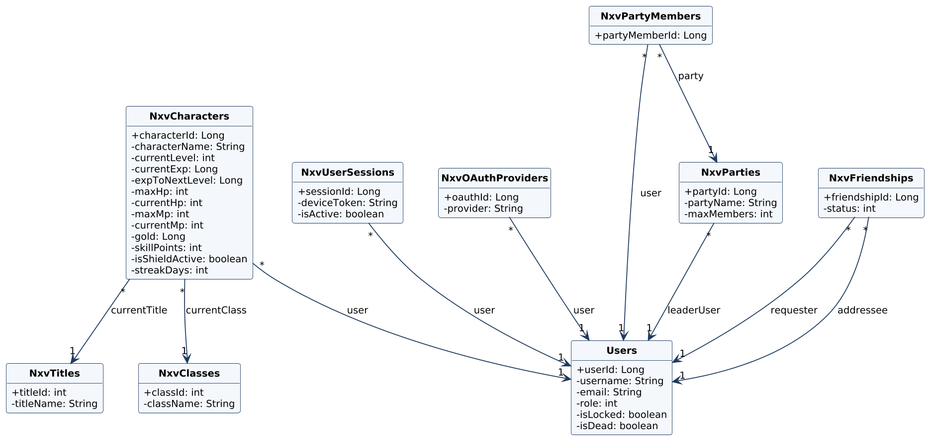
Hình 3.2. Biểu đồ lớp nhóm tài khoản, nhân vật và xã hội.
Hình 3.3 thể hiện nhóm nhiệm vụ: Epic Quest có thể gắn với một tổ đội, gồm nhiều nhiệm vụ con và môn học tính GPA; NxvTasks là thẻ trên bảng Kanban, thuộc một Epic Quest tùy chọn, gắn thẻ nhiều-nhiều qua NxvTaskTags và có lịch sử thao tác trong NxvTaskHistory.
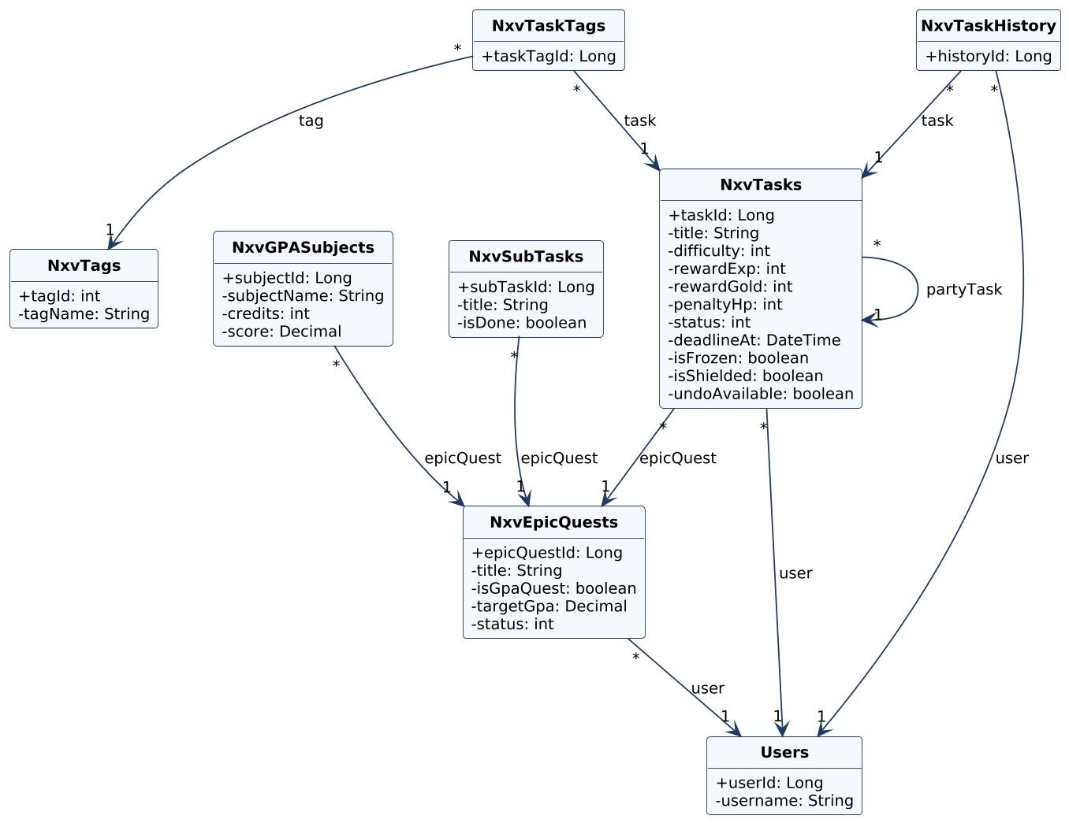
Hình 3.3. Biểu đồ lớp nhóm nhiệm vụ.
Hình 3.4 thể hiện nhóm kỹ năng và thú cưng: kỹ năng được định nghĩa trong NxvSkillDefinitions (có thể có kỹ năng cha để tạo cây) và việc mở khóa, nâng cấp lưu ở NxvUserSkills; thú cưng tách thành loài làm khuôn mẫu và cá thể của người chơi có độ đói, độ thân thiết và giai đoạn tiến hóa.
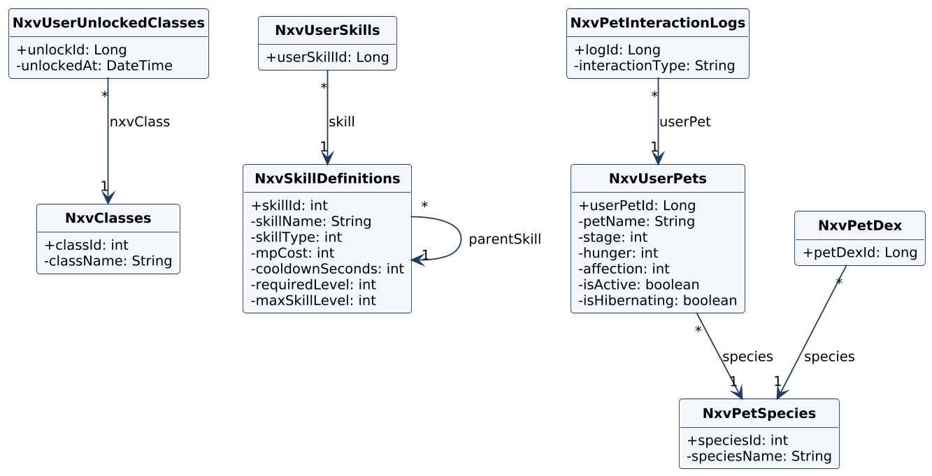
Hình 3.4. Biểu đồ lớp nhóm kỹ năng, lớp nhân vật và thú cưng.
Hình 3.5 thể hiện nhóm vật phẩm, quay thưởng và thanh toán: banner có danh sách tỷ lệ rớt và bộ đếm Pity theo từng người chơi, đơn thanh toán sinh ra hóa đơn khi ngân hàng xác nhận. Để biểu đồ gọn, liên kết tới Users của các lớp này không được vẽ lại.
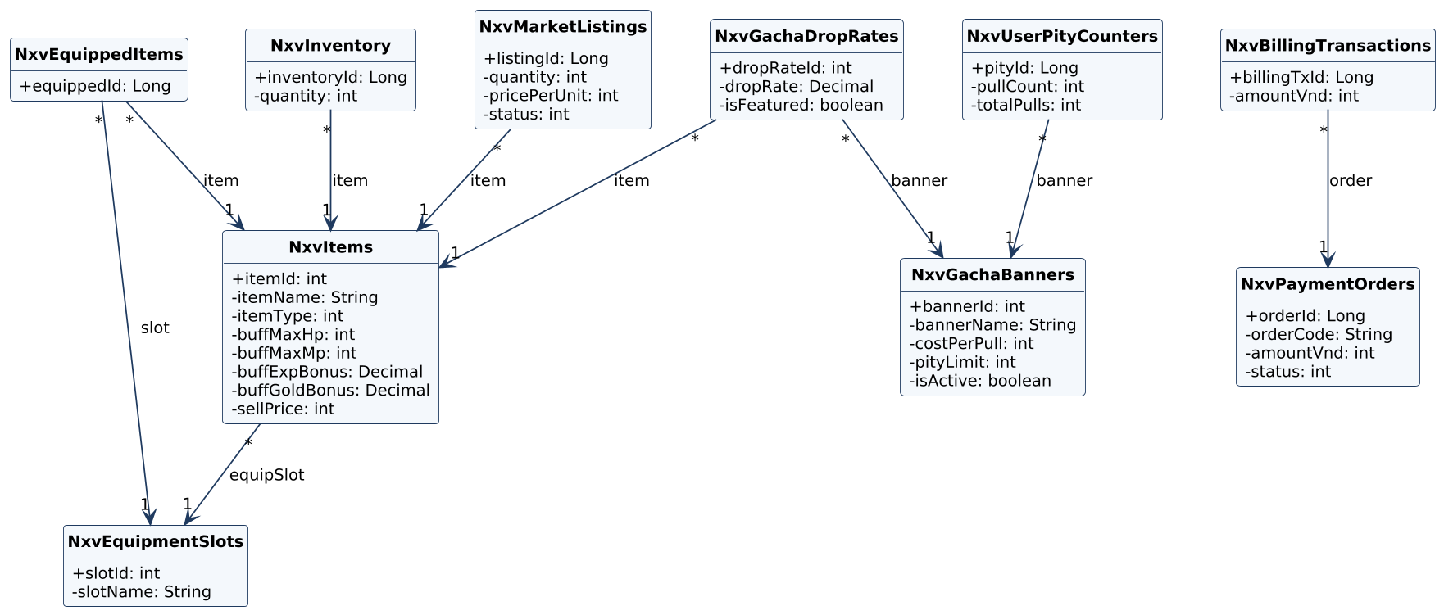
Hình 3.5. Biểu đồ lớp nhóm vật phẩm, quay thưởng, chợ và thanh toán.

3.3.2 Các lớp xử lý nghiệp vụ
Các lớp xử lý theo cùng một khuôn mẫu gồm lớp điều khiển, lớp dịch vụ và giao diện kho lưu trữ; Hình 3.6 minh họa ở phân hệ nhiệm vụ. NxvTaskQuestController chỉ nhận yêu cầu và gọi NxvTaskQuestService; dịch vụ này dùng các kho lưu trữ và khung nhìn NxvVwOverdueTasksRepository, đồng thời tái sử dụng NxvCharacterService và NxvSkillClassService. Bộ lập lịch NxvTaskDeadlineScheduler gọi cùng hàm executeNightlyDeadlineCronAndReminders với điểm cuối chạy thủ công nên logic quét trễ hạn chỉ nằm ở một nơi.
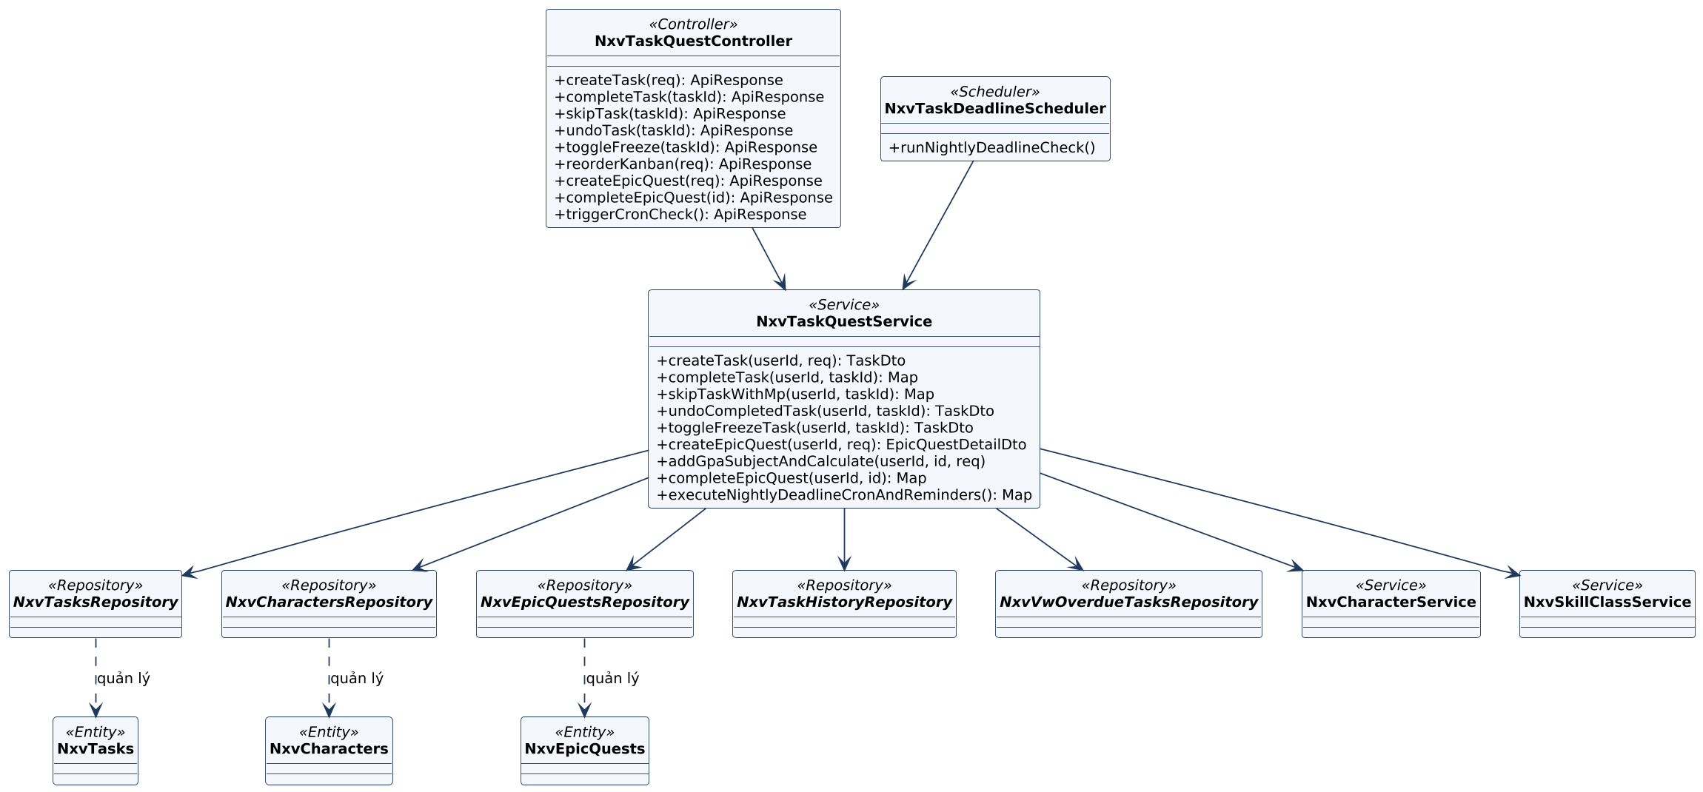
Hình 3.6. Biểu đồ lớp xử lý của phân hệ quản lý nhiệm vụ.
Ngoài ra còn các lớp dùng chung: NxvJwtUtils và NxvSecurityUtils cho token và người dùng hiện tại, ApiResponse, AppException cùng ErrorCode, và các lớp DTO tách dữ liệu trao đổi với giao diện khỏi lớp thực thể.

3.4 Thiết kế cơ sở dữ liệu
Cơ sở dữ liệu NxvTaskTaleDB gồm 54 bảng, 5 khung nhìn và 7 thủ tục lưu sẵn, được tạo bằng một tập lệnh T-SQL duy nhất (phiên bản 2.2). Tất cả tên đối tượng dùng tiền tố Nxv, riêng bảng người dùng giữ tên Users. Khóa chính của bảng là cột định danh tự tăng; khóa ngoại được khai báo đầy đủ nên cơ sở dữ liệu tự bảo đảm tính toàn vẹn tham chiếu. Các cột trạng thái dùng số nguyên nhỏ kèm ràng buộc kiểm tra, các cột cờ dùng kiểu BIT, và thời điểm dùng kiểu DATETIME2. Một thiết kế đáng chú ý là việc tách sinh lực và năng lượng của nhân vật thành hai nhóm cột: BaseMaxHP và BaseMaxMP lưu giá trị gốc theo cấp độ, còn MaxHP và MaxMP là giá trị hiệu lực bằng giá trị gốc cộng hiệu ứng trang bị, để việc lên cấp và việc mặc trang bị không ghi đè dữ liệu của nhau.

3.4.1 Danh sách các bảng
Các bảng được chia thành bốn nhóm theo phân hệ, trình bày lần lượt ở Bảng 3.2 đến 3.5.
Bảng 3.2. Nhóm bảng tài khoản, nhân vật và xã hội.
Tên bảng | Mô tả
Users | Tài khoản người dùng: tên đăng nhập, email, mật khẩu băm, vai trò, trạng thái khóa, trạng thái tử vong, số lần đăng nhập sai
NxvOAuthProviders | Liên kết tài khoản với nhà cung cấp đăng nhập ngoài như Google
NxvOtpTokens | Mã OTP xác thực email và đặt lại mật khẩu, kèm thời hạn và trạng thái dùng
NxvUserSessions | Phiên đăng nhập theo thiết bị, lưu token và cờ đang hoạt động
NxvCharacters | Nhân vật của người chơi: cấp độ, kinh nghiệm, sinh lực, năng lượng, vàng, điểm kỹ năng, khiên, chuỗi ngày điểm danh
NxvLevelConfig | Bảng cấu hình kinh nghiệm cần, sinh lực và năng lượng tối đa theo từng cấp độ
NxvTitles | Danh mục danh hiệu của nhân vật
NxvUserTitles | Danh hiệu mà người chơi đã mở khóa
NxvStatLogs | Nhật ký biến động kinh nghiệm, vàng, sinh lực, năng lượng kèm nguồn phát sinh
NxvParties | Tổ đội, gồm tên, đội trưởng và số thành viên tối đa
NxvPartyMembers | Thành viên của tổ đội, vai trò và thời điểm tham gia
NxvPartyMessages | Tin nhắn trò chuyện trong tổ đội
NxvFriendships | Quan hệ kết bạn giữa hai người chơi và trạng thái

Bảng 3.3. Nhóm bảng nhiệm vụ, kỹ năng và lớp nhân vật.
Tên bảng | Mô tả
NxvEpicQuests | Nhiệm vụ lớn (Epic Quest), có thể là nhiệm vụ tính GPA hoặc nhiệm vụ của tổ đội
NxvTasks | Nhiệm vụ trên bảng Kanban: độ khó, thưởng, phạt, hạn chót, trạng thái, đóng băng, khiên, khả năng hoàn tác
NxvTaskTemplates | Mẫu nhiệm vụ lặp lại để sinh nhanh nhiệm vụ
NxvSubTasks | Nhiệm vụ con của một Epic Quest
NxvGPASubjects | Môn học dùng để tính điểm trung bình tích lũy trong Epic Quest GPA
NxvTags | Danh mục thẻ phân loại nhiệm vụ và mã màu
NxvTaskTags | Bảng trung gian nhiều-nhiều giữa nhiệm vụ và thẻ
NxvTaskHistory | Lịch sử thao tác trên nhiệm vụ như tạo, hoàn thành, hoàn tác
NxvUserTagMastery | Độ thành thạo của người chơi theo từng thẻ
NxvClasses | Danh mục lớp (nghề) nhân vật cùng hiệu ứng thụ động
NxvUserUnlockedClasses | Các lớp mà người chơi đã mở khóa
NxvClassChangeLogs | Nhật ký đổi lớp
NxvSkillDefinitions | Định nghĩa kỹ năng: loại, chi phí MP, thời gian hồi, cấp yêu cầu, kỹ năng cha
NxvUserSkills | Kỹ năng người chơi đã mở khóa, cấp kỹ năng và thời điểm hết hồi chiêu
NxvSkillUsageLogs | Nhật ký sử dụng kỹ năng và nhiệm vụ mục tiêu

Bảng 3.4. Nhóm bảng thú cưng, vật phẩm, quay thưởng và chợ.
Tên bảng | Mô tả
NxvPetSpecies | Danh mục loài thú cưng, hình ảnh theo giai đoạn và hiệu ứng thụ động
NxvUserPets | Thú cưng của người chơi: tên, giai đoạn, độ đói, độ thân thiết, ngủ đông
NxvPetInteractionLogs | Nhật ký tương tác với thú cưng như cho ăn, vuốt ve
NxvPetDex | Bộ sưu tập các loài thú người chơi đã thu thập
NxvEquipmentSlots | Danh mục ô trang bị
NxvItems | Danh mục vật phẩm với các chỉ số hiệu ứng và giá bán
NxvUserInventoryConfig | Số ô túi đồ tối đa của từng người chơi
NxvInventory | Vật phẩm và số lượng trong túi đồ
NxvEquippedItems | Vật phẩm đang mặc theo từng ô
NxvGachaBanners | Banner quay thưởng: giá mỗi lượt, ngưỡng Pity, trạng thái mở
NxvGachaDropRates | Tỷ lệ rớt của vật phẩm trên từng banner và cờ vật phẩm nổi bật
NxvUserPityCounters | Bộ đếm lượt quay của người chơi trên từng banner
NxvGachaHistory | Lịch sử quay thưởng
NxvMarketListings | Bài đăng bán vật phẩm trên chợ
NxvMarketTransactions | Giao dịch mua bán hoàn tất trên chợ

Bảng 3.5. Nhóm bảng thành tựu, nhật ký, quản trị và thanh toán.
Tên bảng | Mô tả
NxvAchievements | Danh mục thành tựu và phần thưởng gồm danh hiệu, vật phẩm, vàng, kinh nghiệm
NxvUserAchievements | Thành tựu người chơi đã đạt
NxvNotifications | Thông báo gửi tới người chơi, kể cả nhắc hạn chót
NxvJournals | Nhật ký cá nhân của người chơi và phản hồi từ AI
NxvFocusLogs | Các phiên tập trung và phần thưởng quy đổi từ thời gian
NxvUserReports | Báo cáo vi phạm giữa người chơi và trạng thái xử lý
NxvAIConfig | Cấu hình dịch vụ AI: nhà cung cấp, mô hình, khóa mã hóa, lời nhắc hệ thống
NxvRevivalPackages | Danh mục gói vé hồi sinh và giá
NxvPaymentOrders | Đơn thanh toán: mã đơn, số tiền, trạng thái
NxvWebhookLogs | Nhật ký mỗi lần ngân hàng gọi webhook
NxvBillingTransactions | Hóa đơn giao dịch đã đối soát gắn với đơn hàng

3.4.2 Mô hình quan hệ thực thể
Mô hình quan hệ thực thể của toàn bộ 54 bảng được chia thành bốn hình theo phân hệ để đủ rõ khi in. Mỗi hình đều vẽ lại bảng Users, bảng gốc của hầu hết quan hệ, hoặc các bảng danh mục được tham chiếu từ nhóm khác. Ký hiệu chân gà thể hiện quan hệ một-nhiều: phía có hai chạc là bảng chứa khóa ngoại. Với các bảng có nhiều cột, hình chỉ liệt kê khóa chính, khóa ngoại và các cột nghiệp vụ tiêu biểu.
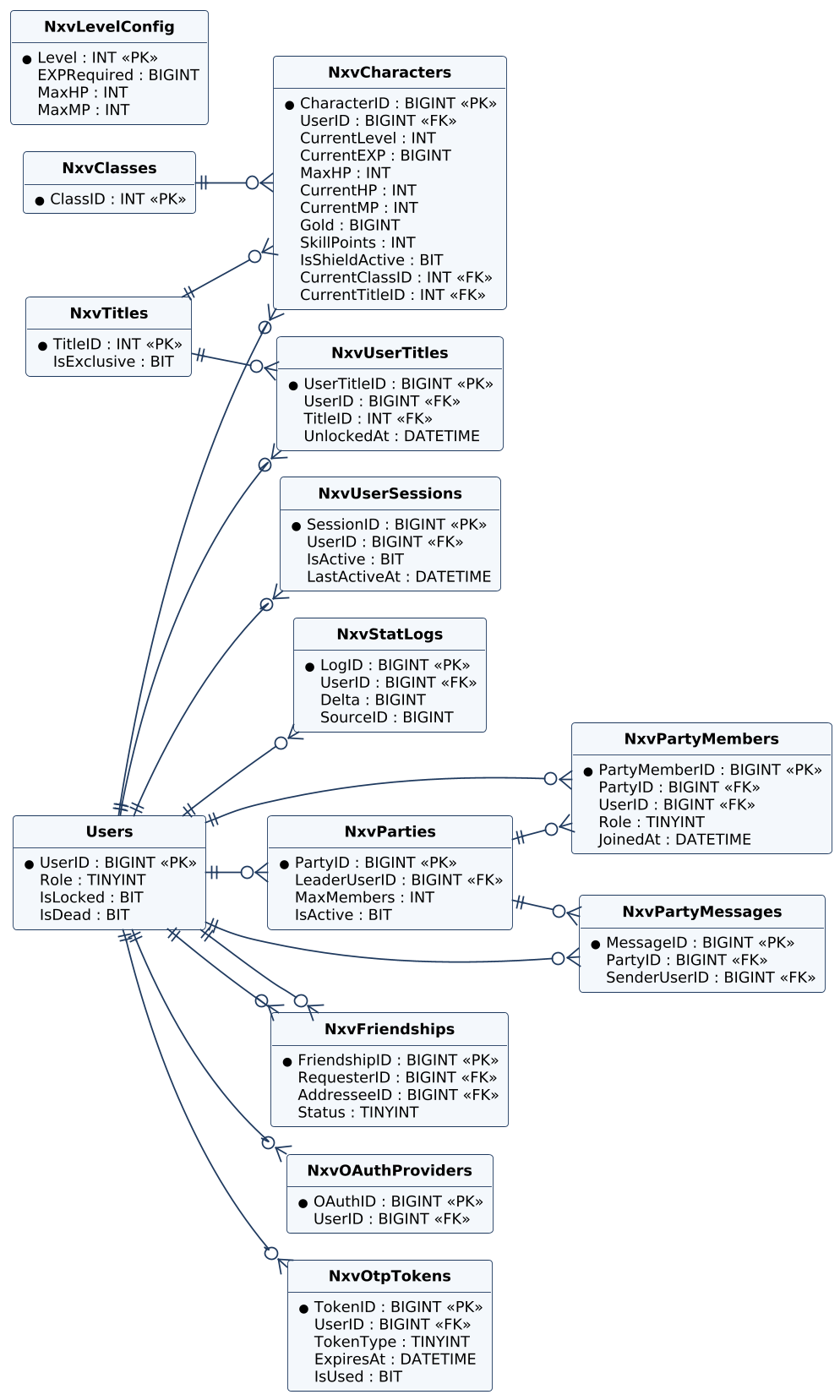
Hình 3.7. Mô hình quan hệ nhóm tài khoản, nhân vật và xã hội.
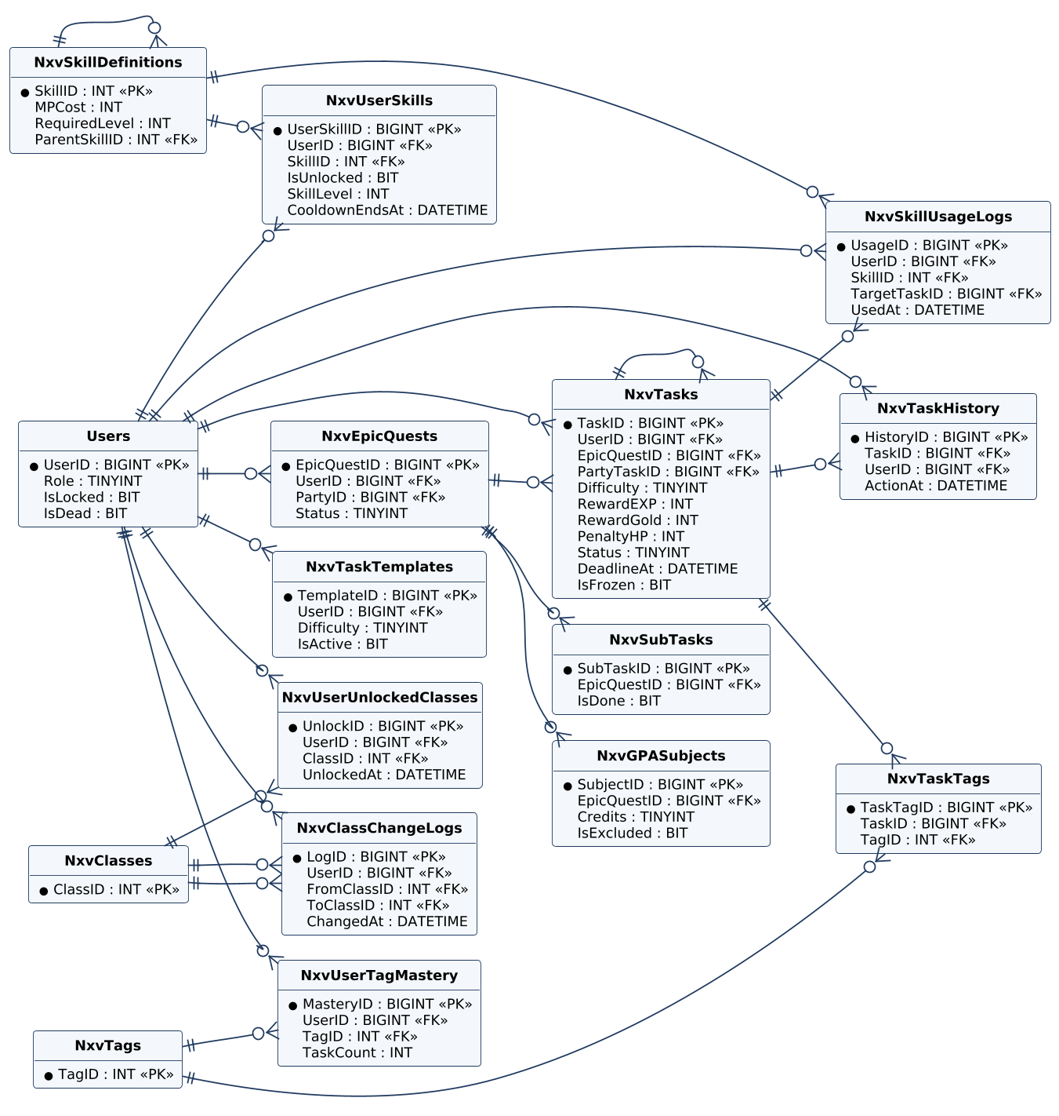
Hình 3.8. Mô hình quan hệ nhóm nhiệm vụ, kỹ năng và lớp nhân vật.
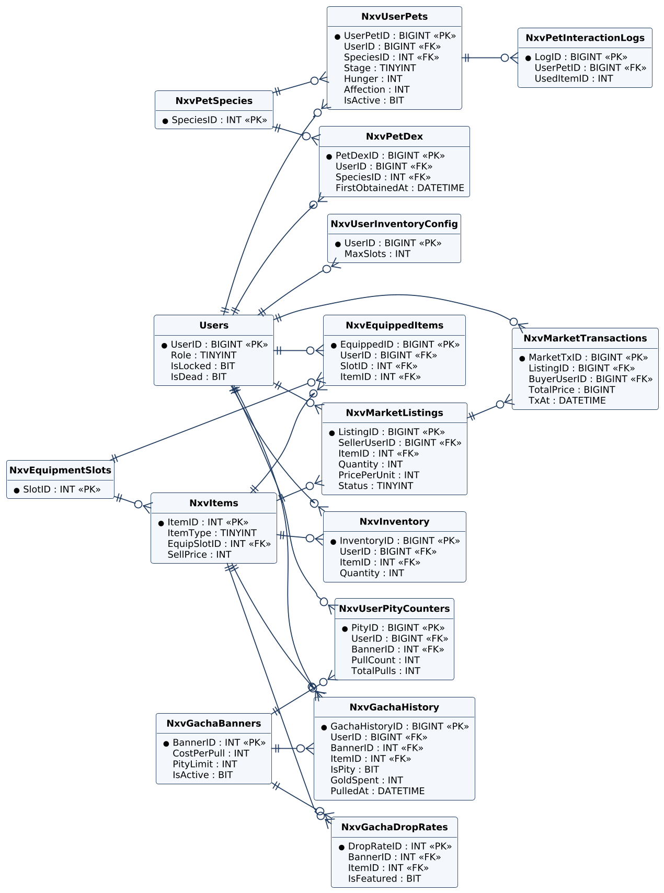
Hình 3.9. Mô hình quan hệ nhóm thú cưng, vật phẩm, quay thưởng và chợ.
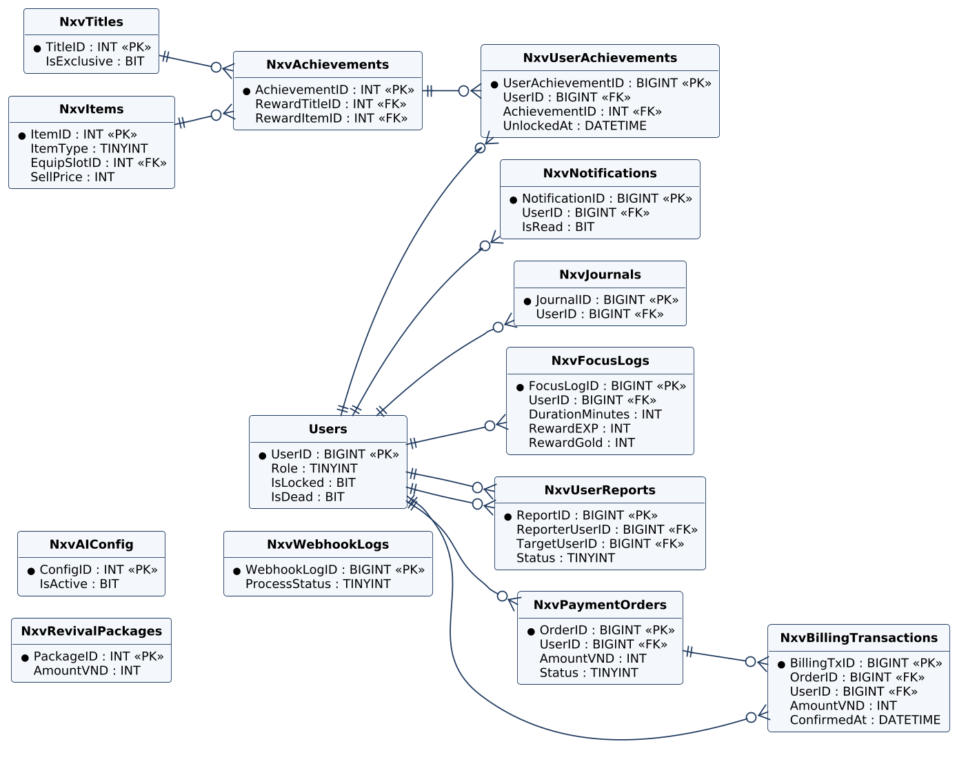
Hình 3.10. Mô hình quan hệ nhóm thành tựu, nhật ký, quản trị và thanh toán.

3.4.3 Các khung nhìn
Khung nhìn gom các truy vấn tổng hợp thường dùng để lớp dịch vụ đọc nhanh và nhất quán. Các khung nhìn xếp hạng chỉ lấy 100 bản ghi đầu.
Bảng 3.6. Các khung nhìn của cơ sở dữ liệu.
Khung nhìn | Mục đích
NxvVw_UserTotalBuffs | Tổng hợp hiệu ứng cộng thêm từ trang bị đang mặc của từng người chơi (sinh lực, năng lượng, kinh nghiệm, vàng, giảm sát thương)
NxvVw_LevelLeaderboard | Bảng xếp hạng theo cấp độ
NxvVw_GoldLeaderboard | Bảng xếp hạng theo vàng
NxvVw_TaskLeaderboard | Bảng xếp hạng theo số nhiệm vụ đã hoàn thành
NxvVw_OverdueTasks | Nhiệm vụ đang chờ thực hiện, không đóng băng, không có khiên và đã quá hạn; là đầu vào của việc quét trễ hạn

3.4.4 Các thủ tục lưu sẵn
Các thủ tục lưu sẵn đóng gói những nghiệp vụ phải thực hiện nguyên khối trên nhiều bảng. Mỗi thủ tục mở giao dịch, kiểm tra điều kiện, thay đổi dữ liệu và hủy giao dịch khi có lỗi, nên lớp dịch vụ không cần tự bảo đảm tính nhất quán cho các nghiệp vụ này.
Bảng 3.7. Các thủ tục lưu sẵn của cơ sở dữ liệu.
Thủ tục | Chức năng
NxvSp_CompleteTask | Hoàn thành nhiệm vụ: tính thưởng theo hiệu ứng, cộng kinh nghiệm, vàng, năng lượng, xử lý vòng lặp lên cấp, cộng điểm kỹ năng, ghi nhật ký
NxvSp_CronDailyDeadlineCheck | Quét nhiệm vụ quá hạn, đánh dấu thất bại, trừ sinh lực có xét khiên và giảm sát thương, đánh dấu tử vong khi hết sinh lực
NxvSp_CompleteFocusSession | Kết thúc phiên tập trung và quy đổi thời gian thành kinh nghiệm, vàng
NxvSp_CalculateGPA | Tính điểm trung bình tích lũy theo thang điểm 4 từ các môn học
NxvSp_EquipItem | Mặc vật phẩm vào ô trang bị và tính lại sinh lực, năng lượng tối đa
NxvSp_UnequipItem | Tháo vật phẩm khỏi ô trang bị và tính lại chỉ số
NxvSp_UseConsumable | Dùng vật phẩm tiêu hao, trừ số lượng và hồi sinh lực hoặc năng lượng

3.5 Tổng kết chương
Chương 3 đã trình bày kiến trúc bốn khối của hệ thống, cơ chế xác thực bằng JWT có đối chiếu phiên, các biểu đồ lớp thực thể và lớp xử lý, cùng thiết kế cơ sở dữ liệu gồm 54 bảng, 5 khung nhìn và 7 thủ tục lưu sẵn. Phần thiết kế giao diện sẽ được hoàn thiện khi các màn hình ReactJS được xây dựng. Chương tiếp theo trình bày việc xây dựng ứng dụng, kết quả đạt được và kiểm thử các chức năng chính.

TÀI LIỆU THAM KHẢO
Tài liệu tiếng Anh
[1]. S. Deterding, D. Dixon, R. Khaled and L. Nacke, "From game design elements to gamefulness: Defining 'gamification'," in Proc. 15th Int. Academic MindTrek Conf.: Envisioning Future Media Environments, Tampere, Finland, 2011, pp. 9-15.
[2]. J. Hamari, J. Koivisto and H. Sarsa, "Does gamification work? - A literature review of empirical studies on gamification," in Proc. 47th Hawaii Int. Conf. on System Sciences (HICSS), 2014, pp. 3025-3034.
[3]. Meta Platforms, Inc., React Documentation, [Online]. Available: https://react.dev, visited on 22/10/2026.
[4]. Broadcom (VMware), Spring Boot Reference Documentation, [Online]. Available: https://docs.spring.io/spring-boot/, visited on 22/10/2026.
[5]. Microsoft, SQL Server Documentation, [Online]. Available: https://learn.microsoft.com/sql/sql-server/, visited on 22/10/2026.
[6]. R. T. Fielding, Architectural Styles and the Design of Network-based Software Architectures, Ph.D. dissertation, Univ. of California, Irvine, 2000.
[7]. Tailwind Labs, Tailwind CSS Documentation, [Online]. Available: https://tailwindcss.com/docs, visited on 22/10/2026.
[8]. HabitRPG, Inc., Habitica - Gamify Your Life, [Online]. Available: https://habitica.com, visited on 22/10/2026.
[9]. Red Hat, Hibernate ORM Documentation, [Online]. Available: https://hibernate.org/orm/documentation/, visited on 22/10/2026.
[10]. M. Jones, J. Bradley and N. Sakimura, JSON Web Token (JWT), RFC 7519, Internet Engineering Task Force (IETF), May 2015.
[11]. Object Management Group, Unified Modeling Language (UML) Specification, Version 2.5.1, Dec. 2017.

